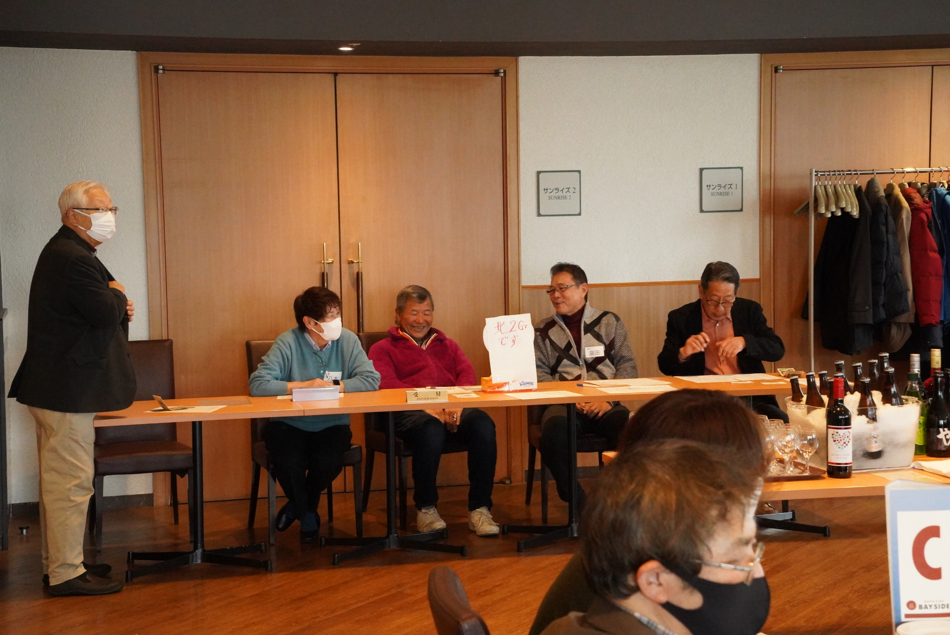
フォトエッセイ＃８４
2024年 おもしろ科学たんけん工房の
新年会寸景

今年も
新年会を開くことができました
会場は、桜木町ワシントンホテル
開会前のひと時
準備万端の様子
委員の皆さんもリラックスしています

2024.1.21
島 田 祥 生

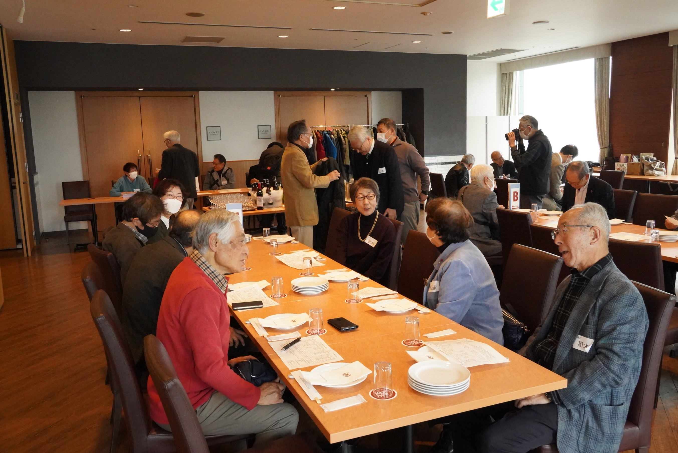

席に着くなり
会話が始まっています

テーブル分けから見て
ほとんどが初対面なはず

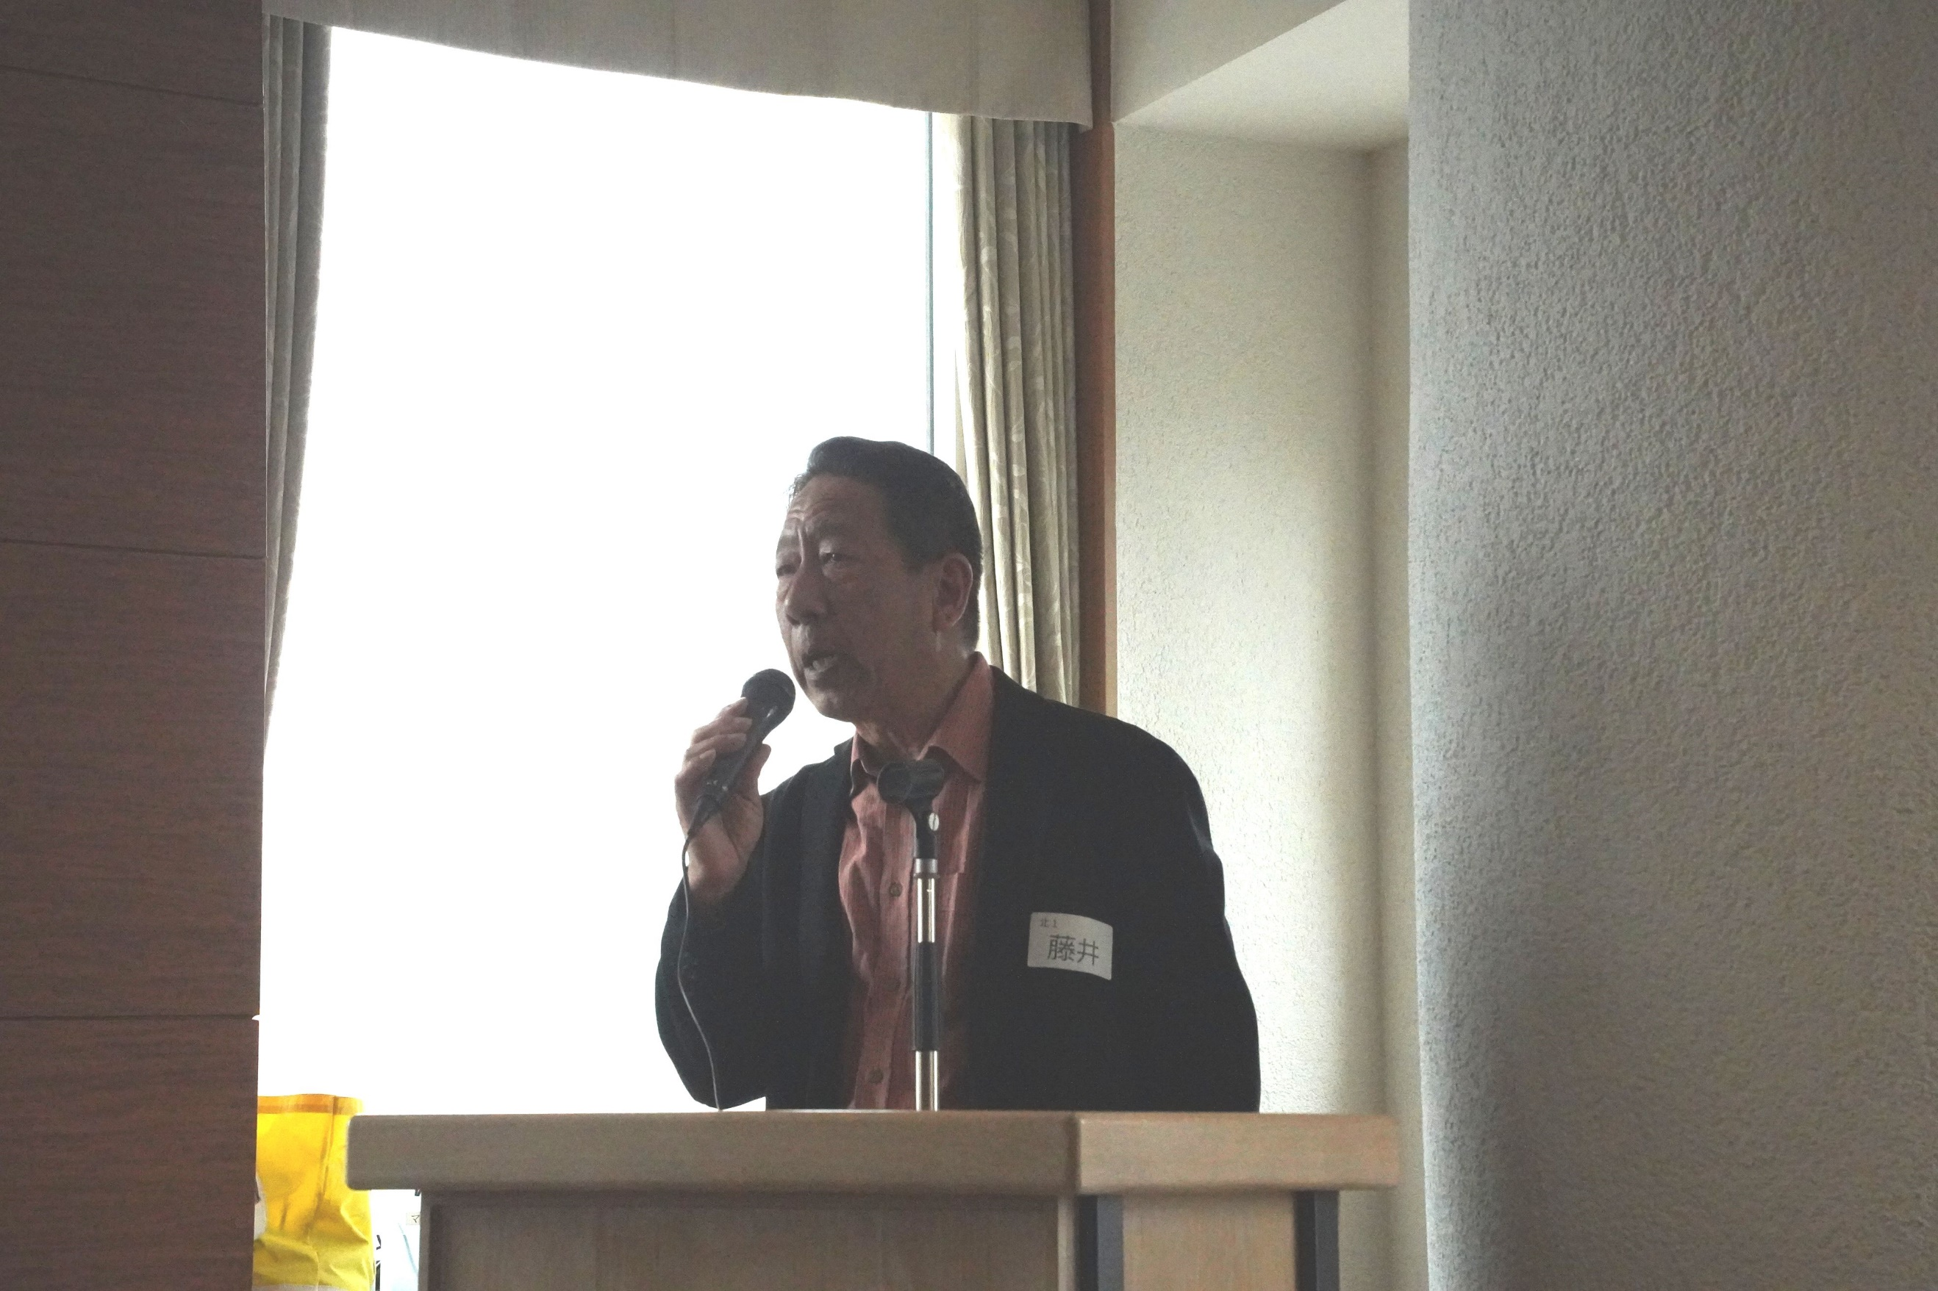

委員長の藤井さん
開会の挨拶です
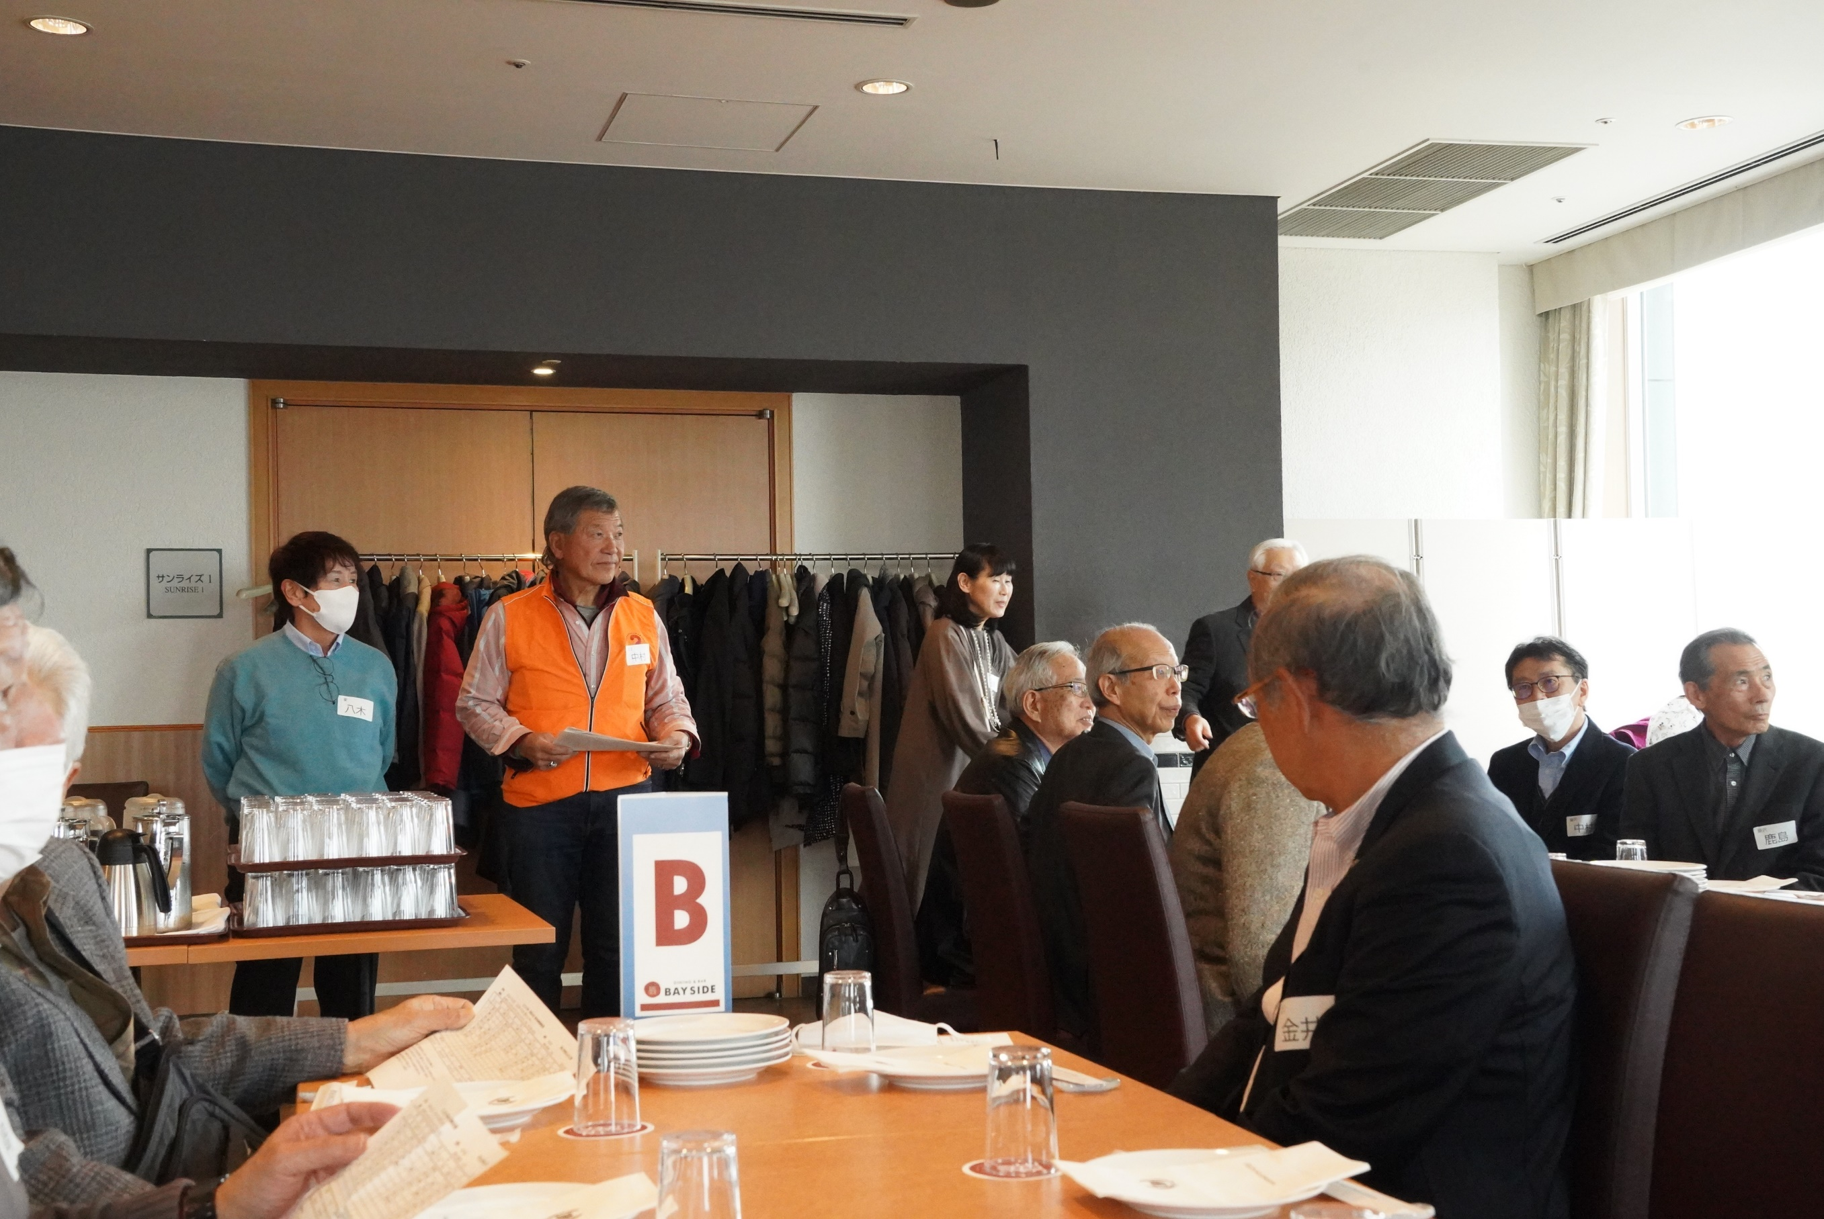

新年会委員の紹介
ここまでの準備
本当にありがとうございました

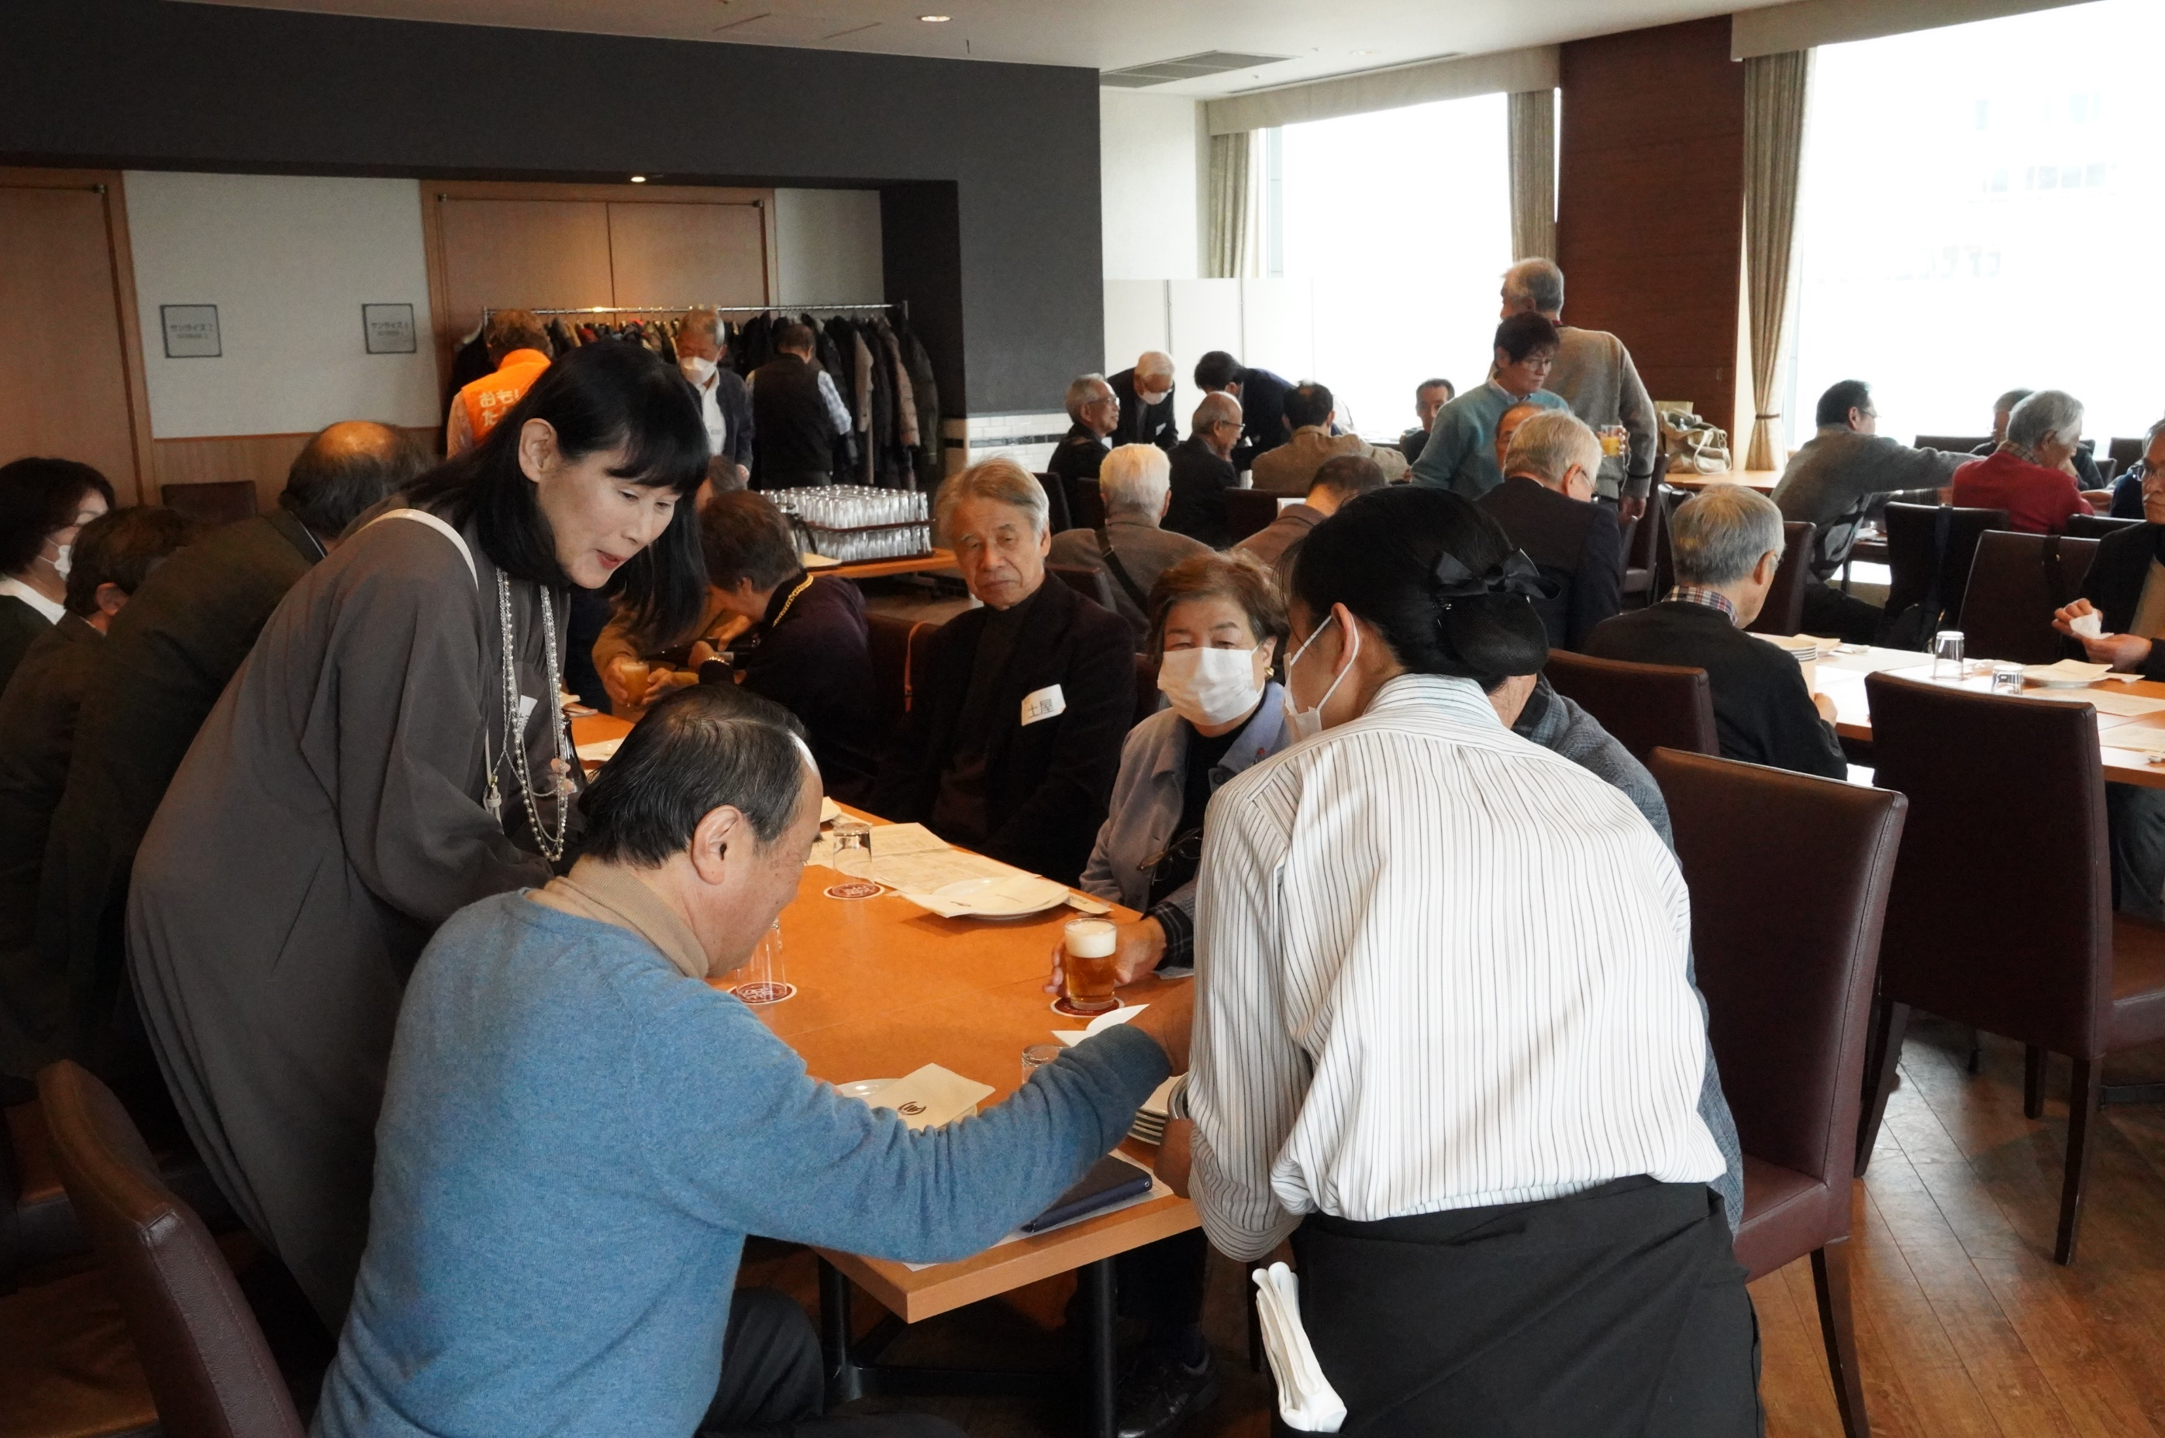

まずは
飲み物を

ビールですか？
ウーロン茶ですか？

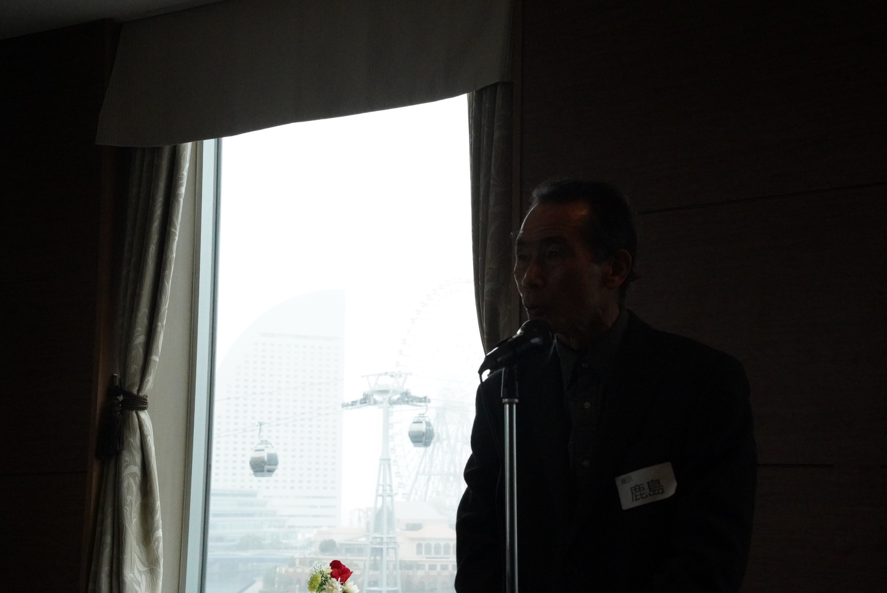

鹿島さんから
残念な話と悲しいお知らせ

柴田さんが体調不良で欠席
お命に別状はないそうで一安心

相川さんが、９日にご逝去
直前の様子を報告

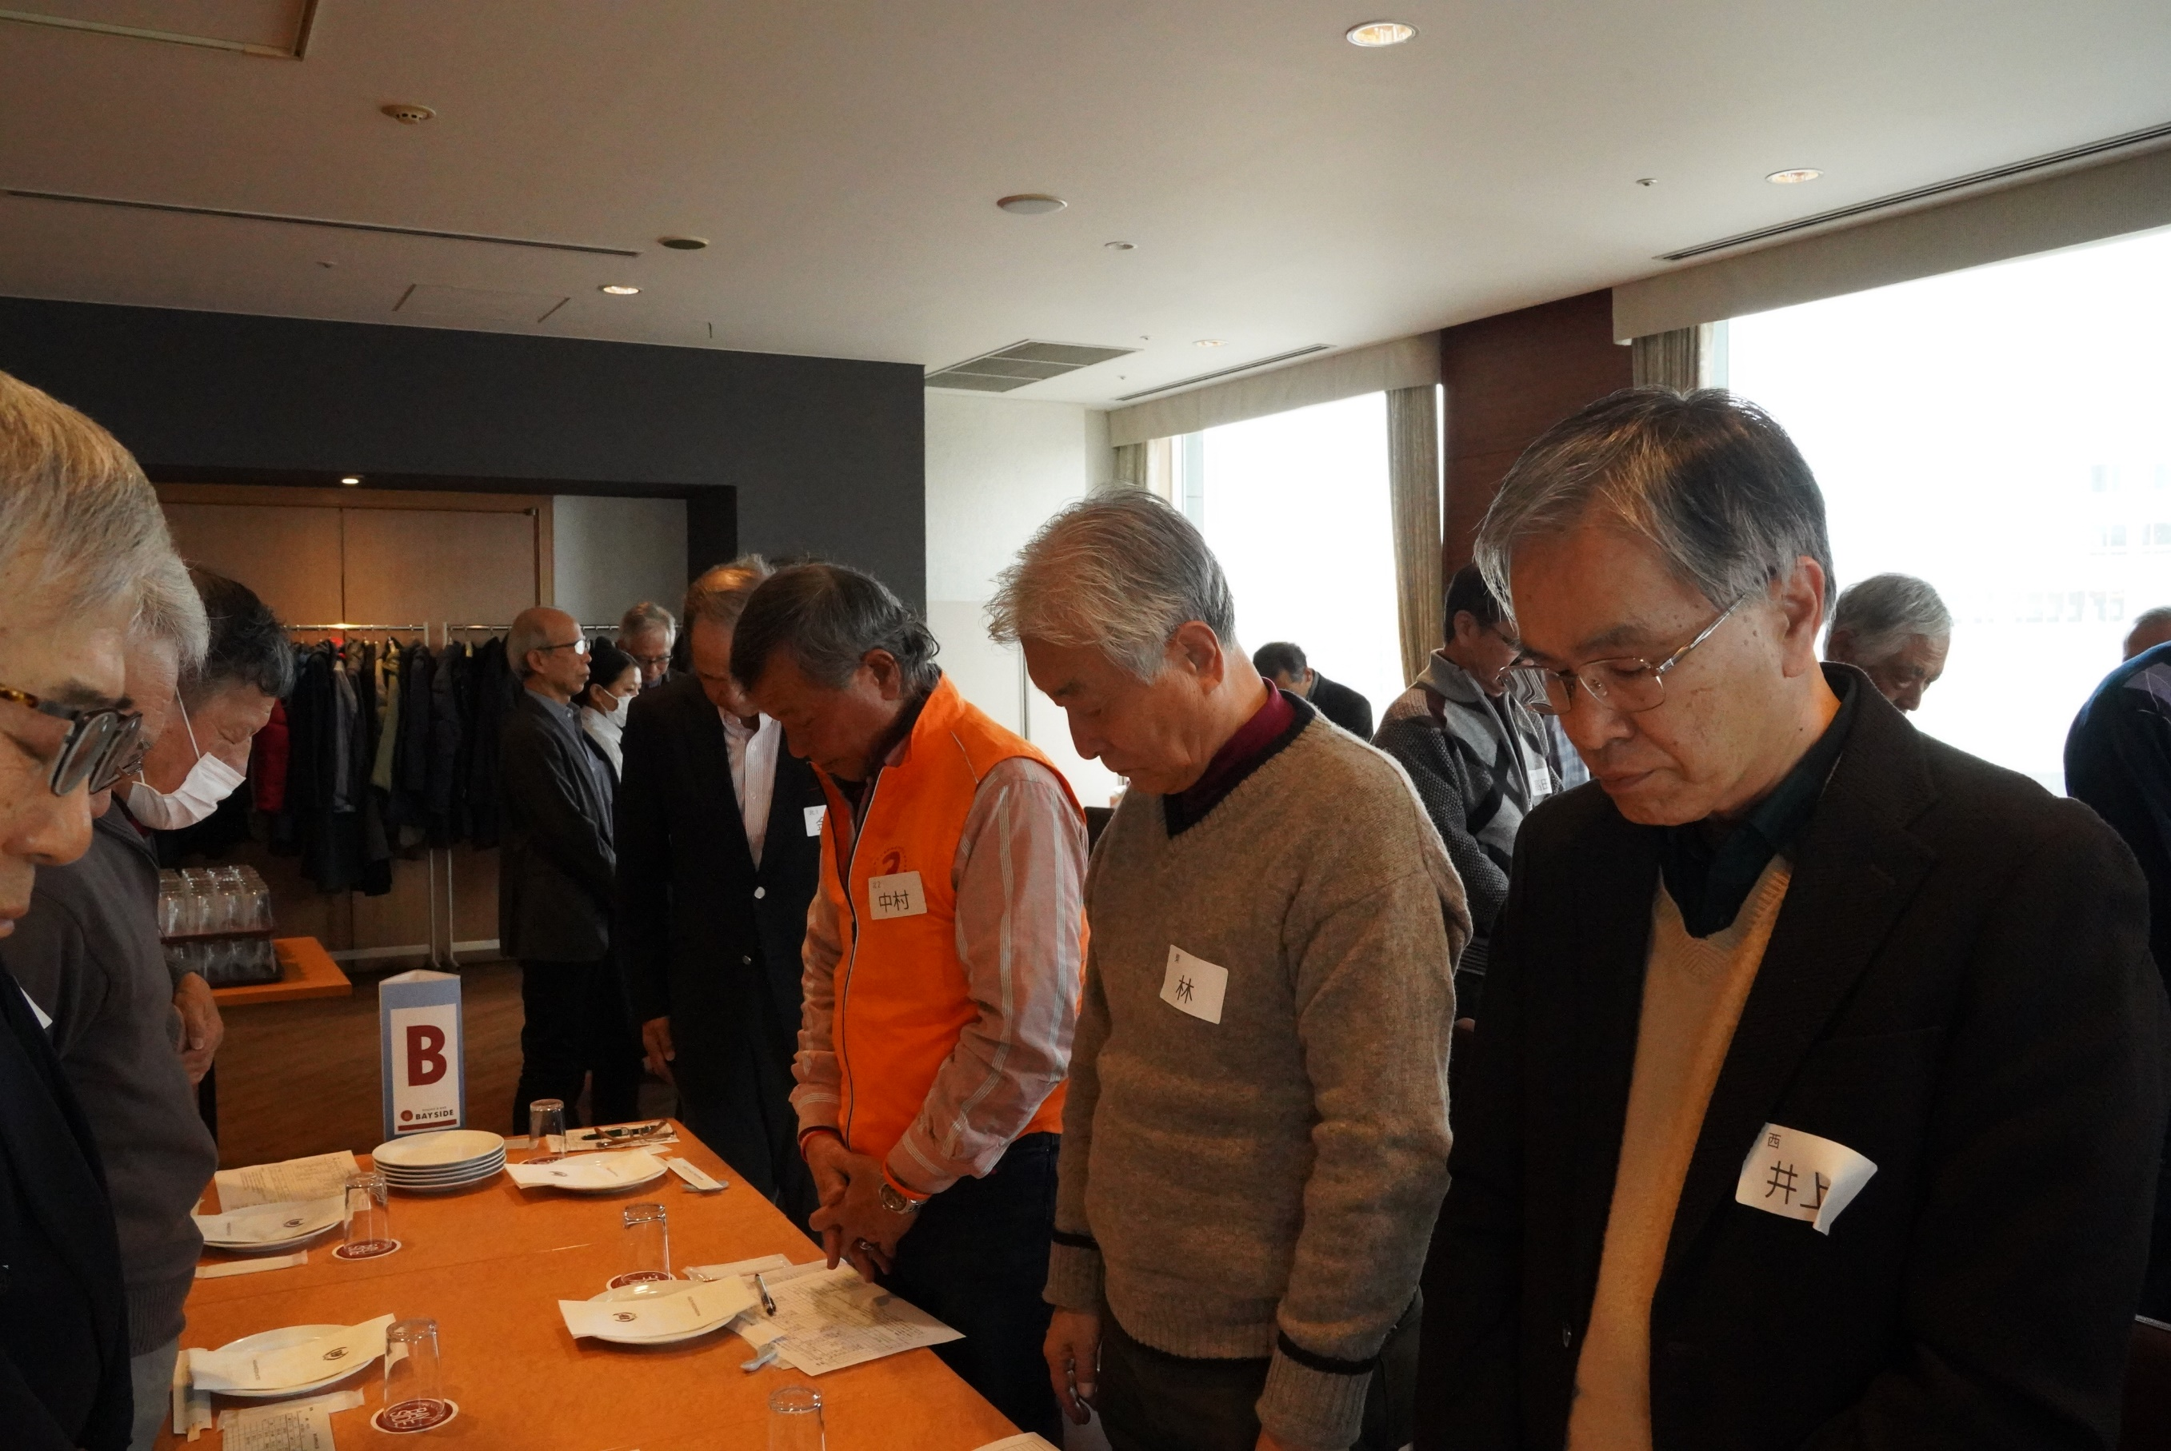

相川さんの功績をたたえつつ
ご冥福を祈り
１分間の黙祷をしました

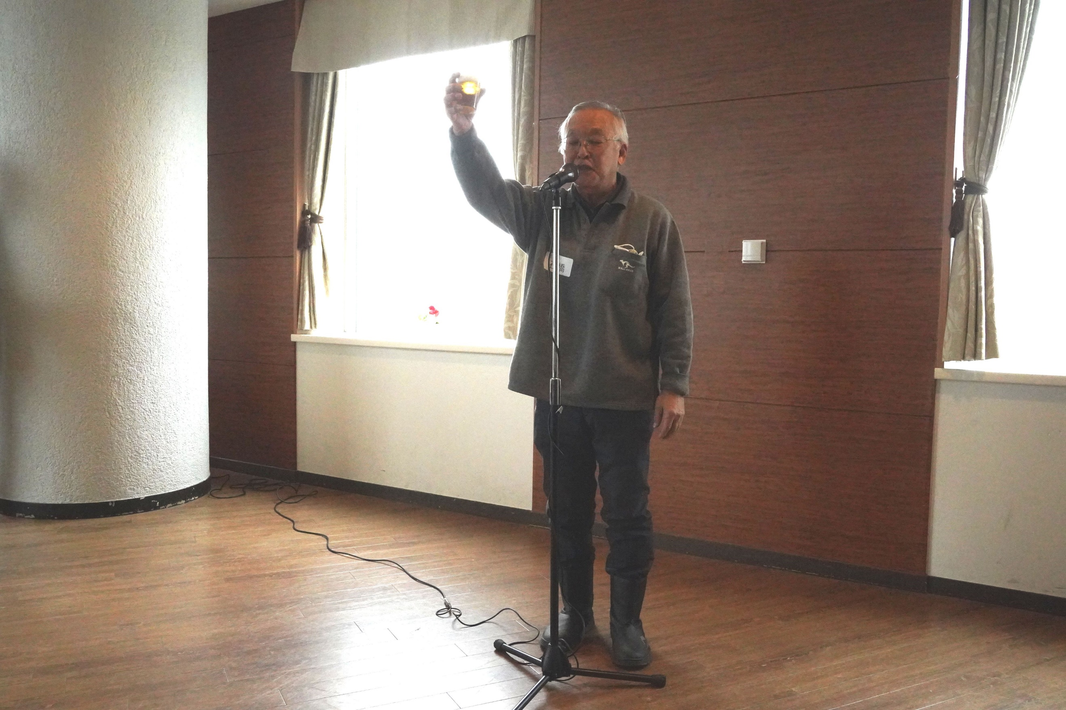

さて
新年会を始めましょう

乾杯の発声は石橋さん

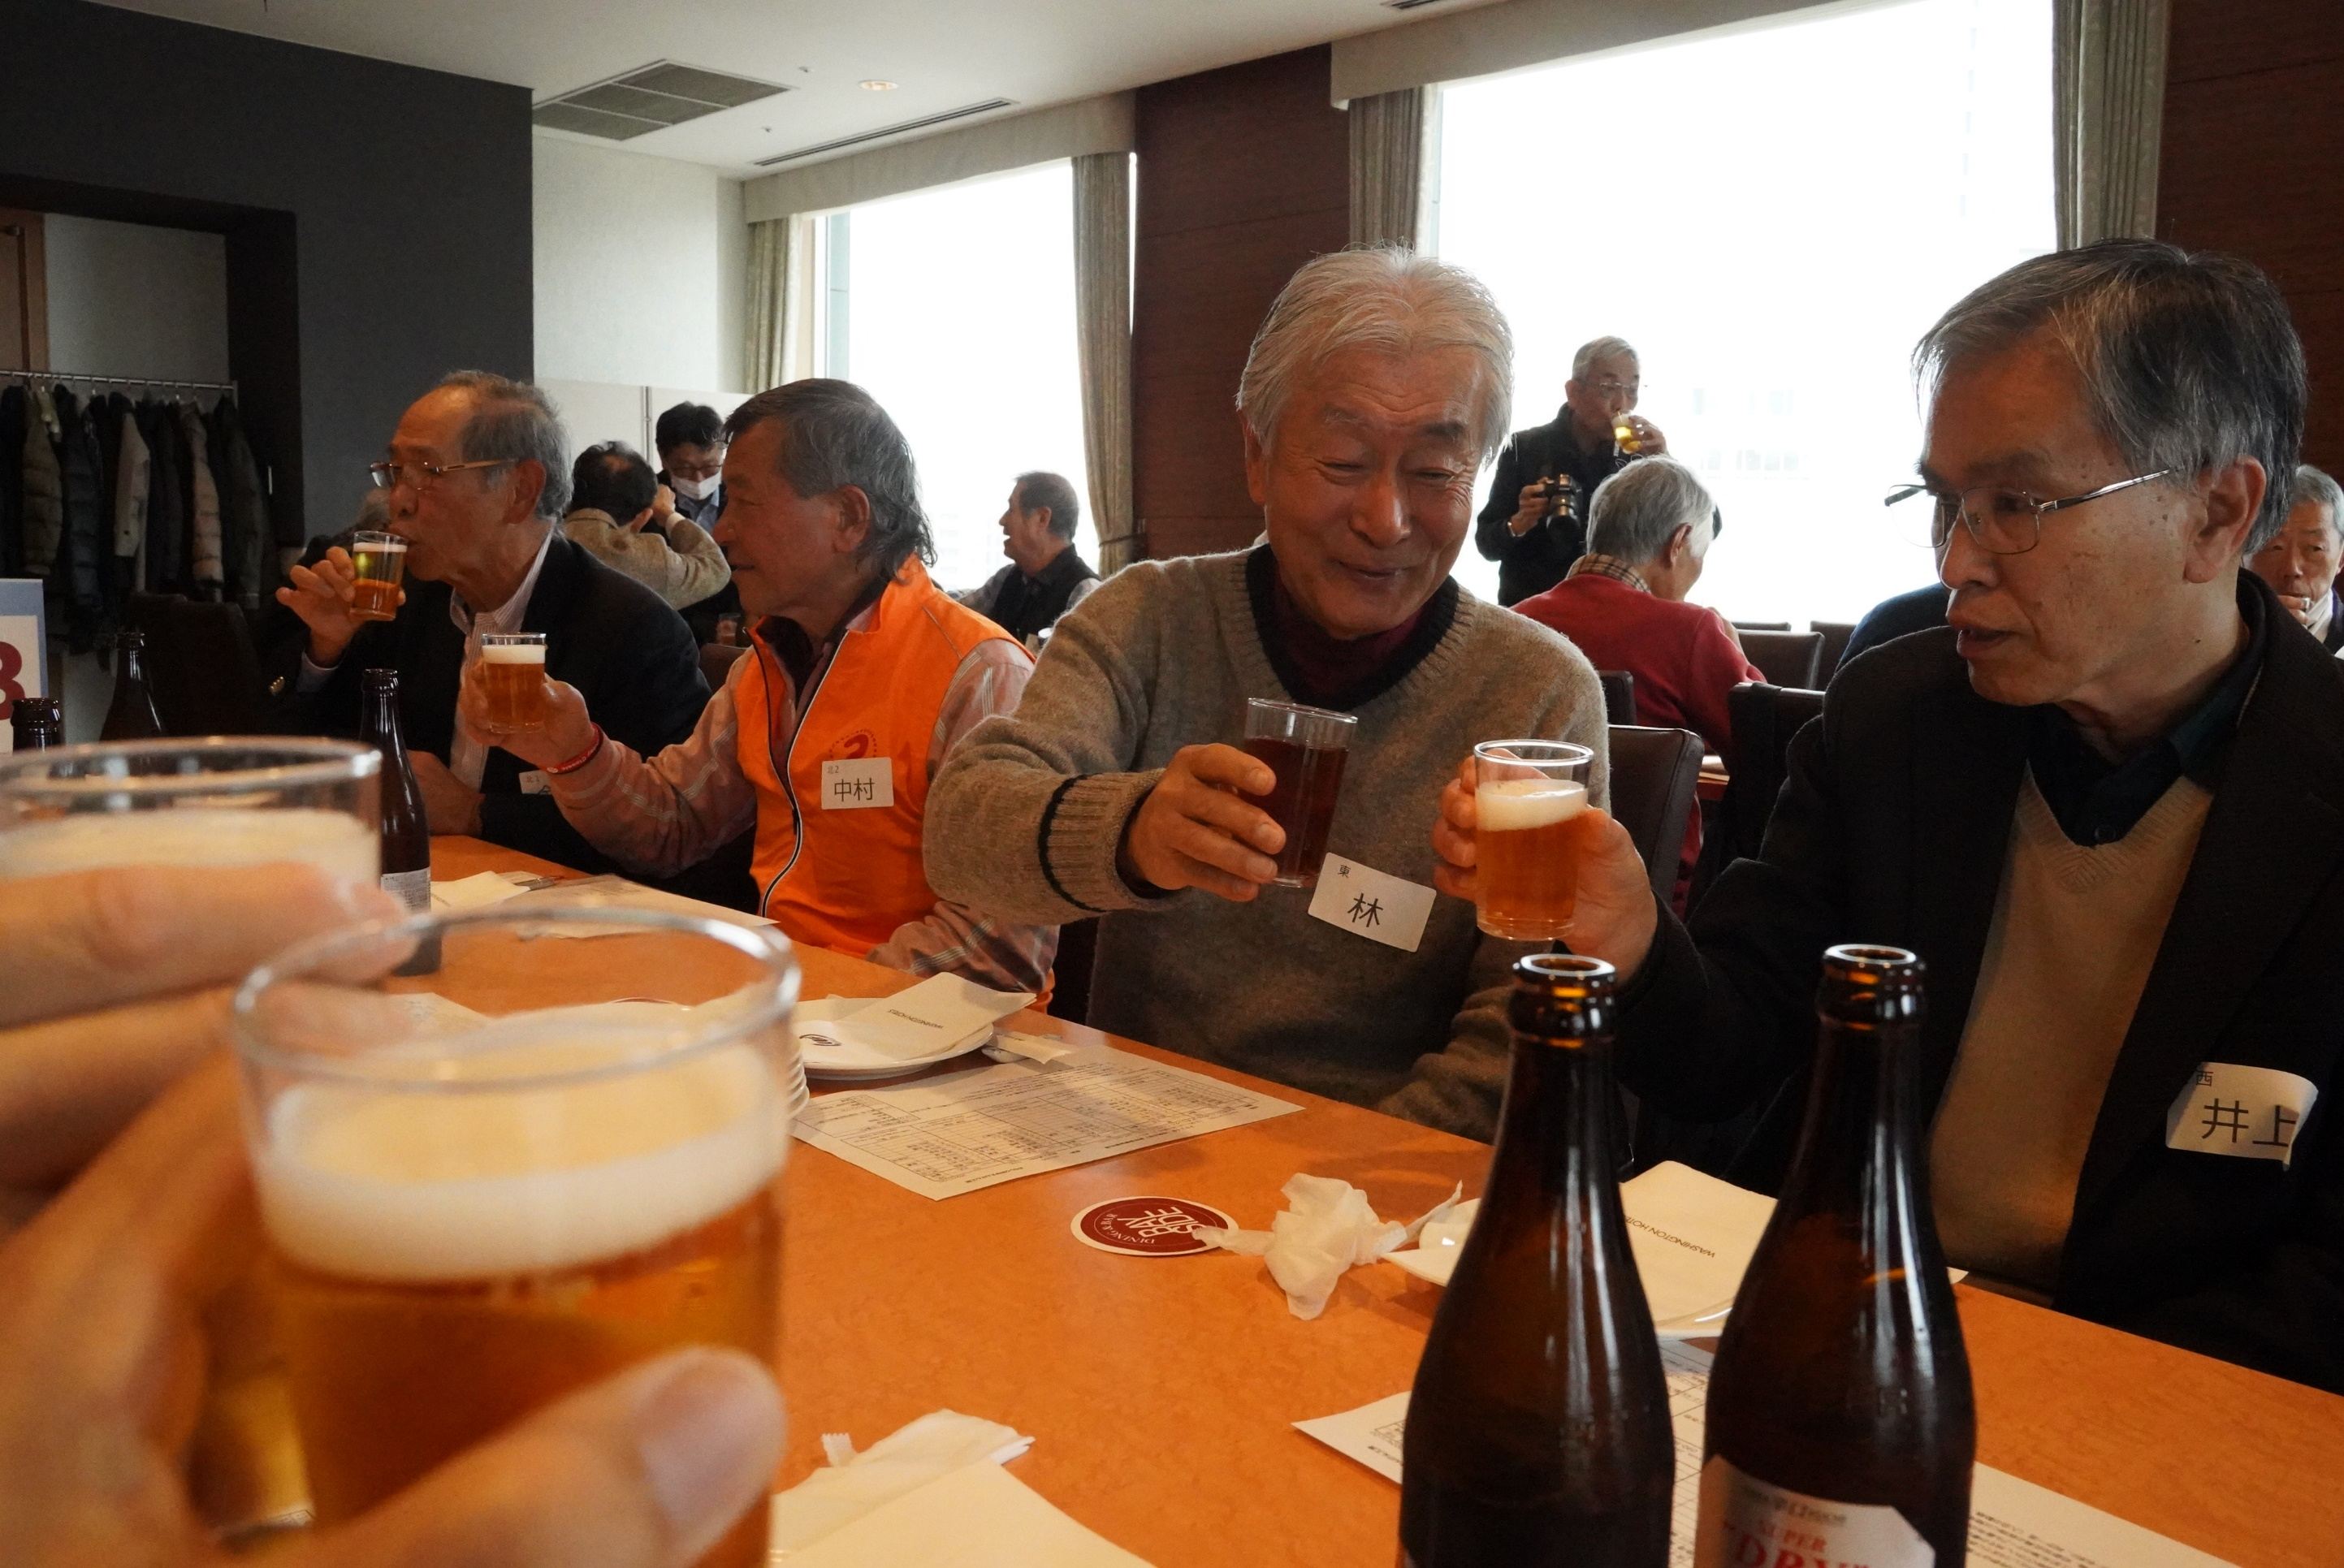

カンパ～～～イ

皆さん、切り替えが見事
座がなごみました

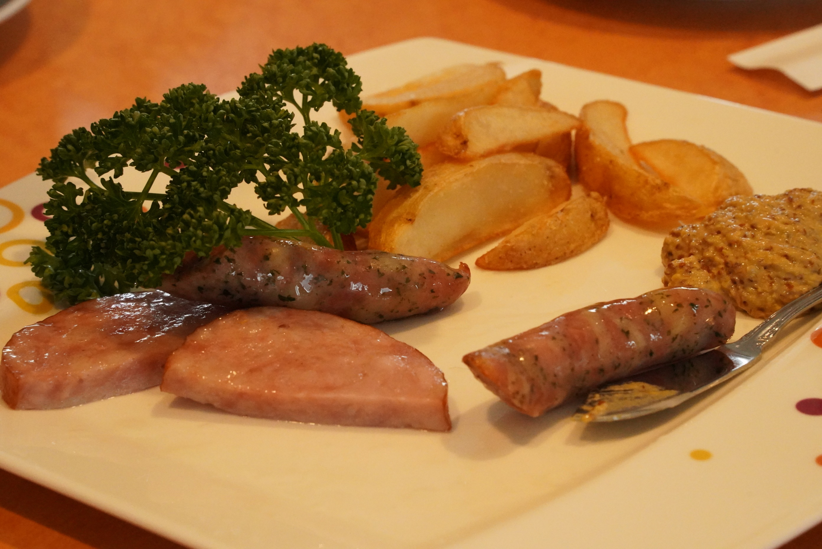

これ
エントレ
美味しかった

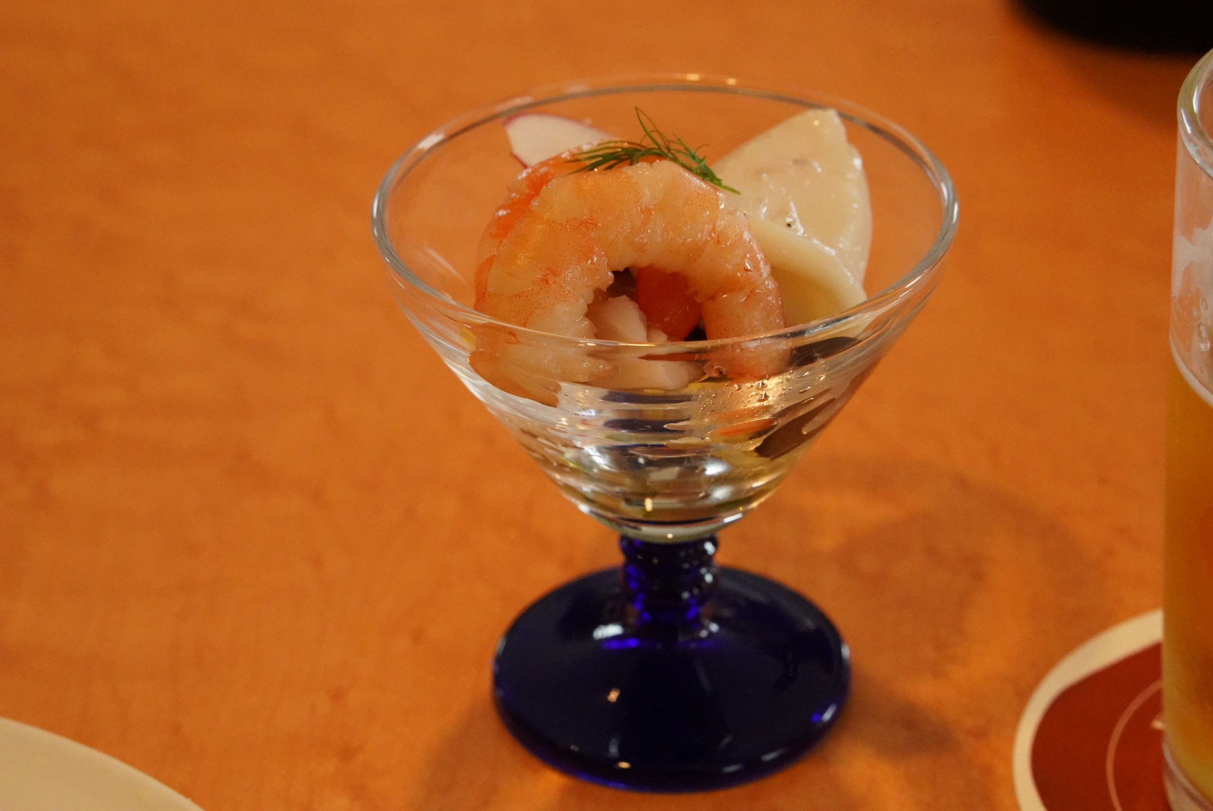

次に海鮮
これもおいしかった
結構ボリュームがあって・・・

この後、続々と料理が
皆さん、話して、飲んで、食べてと大忙し

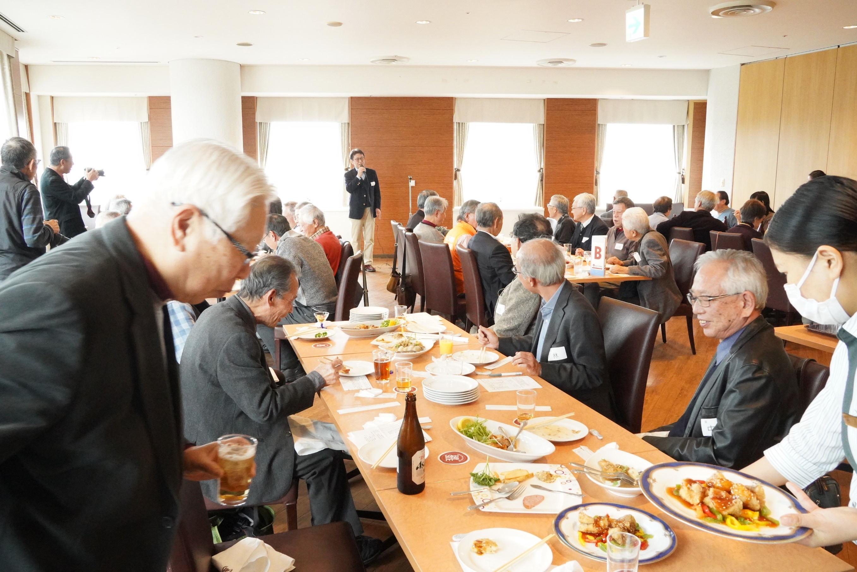

一息入ったところで
初めての参加者と
最近の入会者の自己紹介

みなさん
こんなことを話してくれました

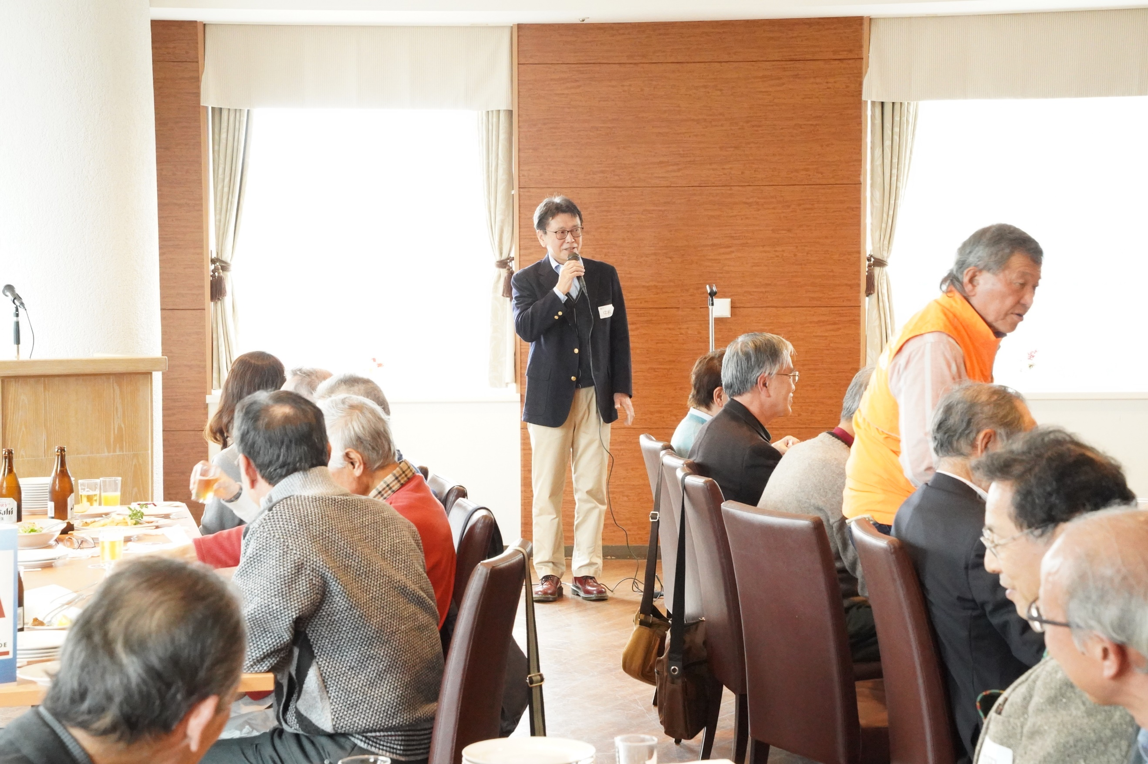

藤沢の中村加津雄です
父が大の歌舞伎好きから、この名前をもらいました
新型コロナ流行がニュースに出始めた頃
高校教員の定年退職を機に入会しました
自分が小学生の頃、真空管式の白黒テレビを分解したり
Uコン飛行機を作り飛ばしたりすることが好きで
理科実験や工作のボランティア活動を探していたところ
「おもしろ科学たんけん工房」に出会い申し込みました

現在、5地区の全テーマを体験したく活動中です
皆様よろしくお願い致します

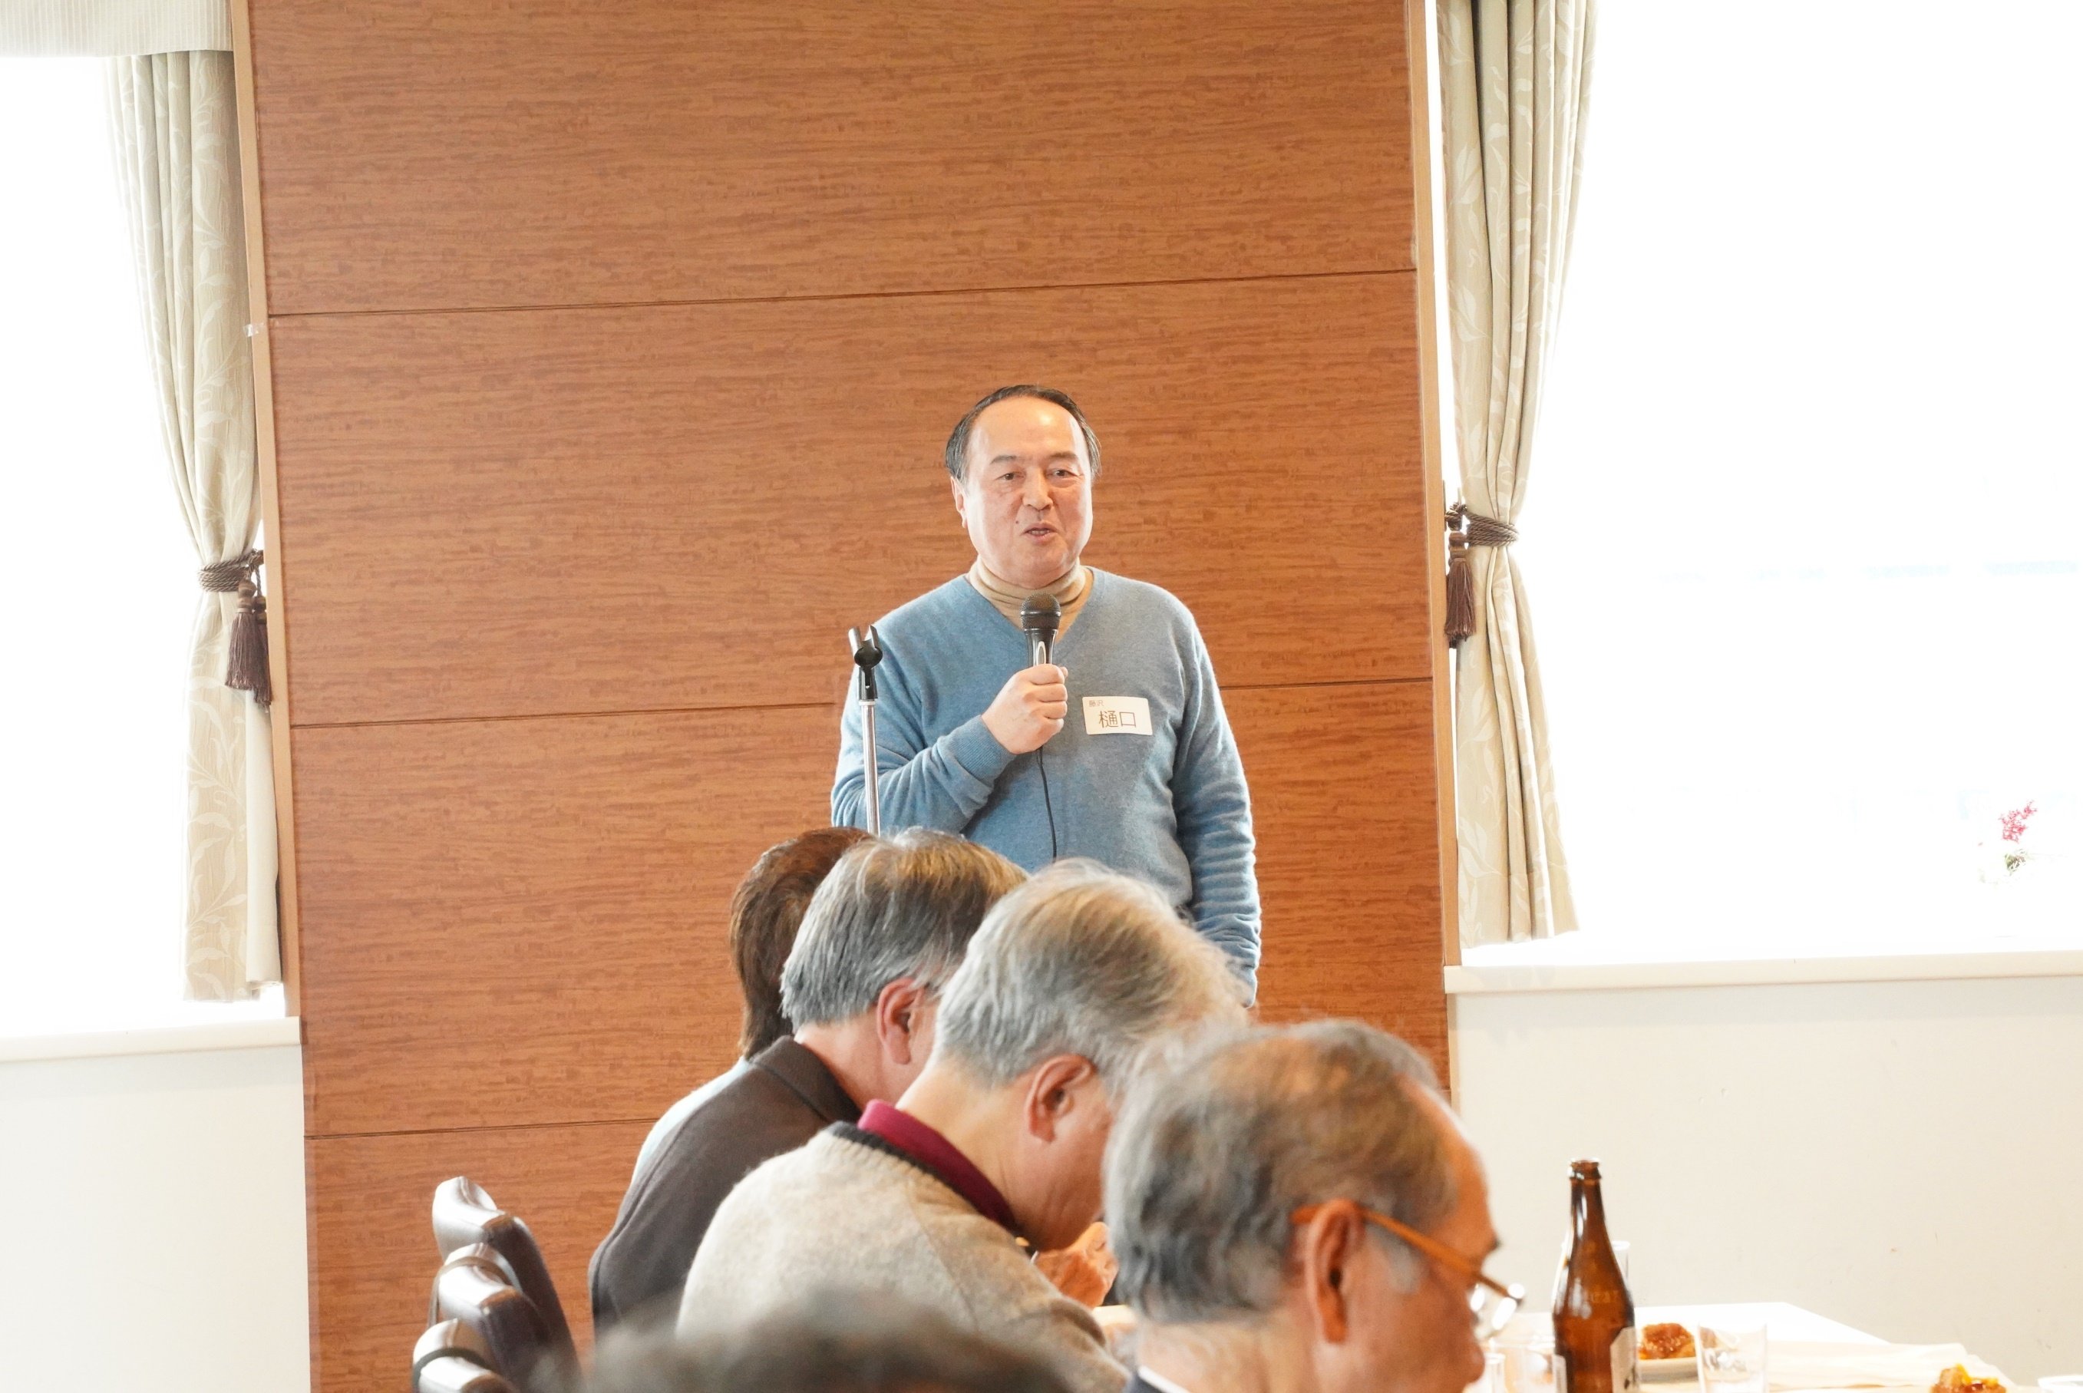

昨年の10月に藤沢地区に入会しました樋口文人です
講習会開催のチラシは
地元の市役所に置いてあった、コミュニティカレッジの案内の中で見つけました
横浜で受けた講習会は、ちょうどコロナが感染を広げ始めた頃で
レクチャーは順調に済ませられましたが
実習の会場は、人数制限が厳しかったり、開催が中止されるなどなかなか決まらず
終えるまでに1年近く掛かってしまいました
やっと、みなさんや子どもたちと、科学を楽しんでいけるようになりました

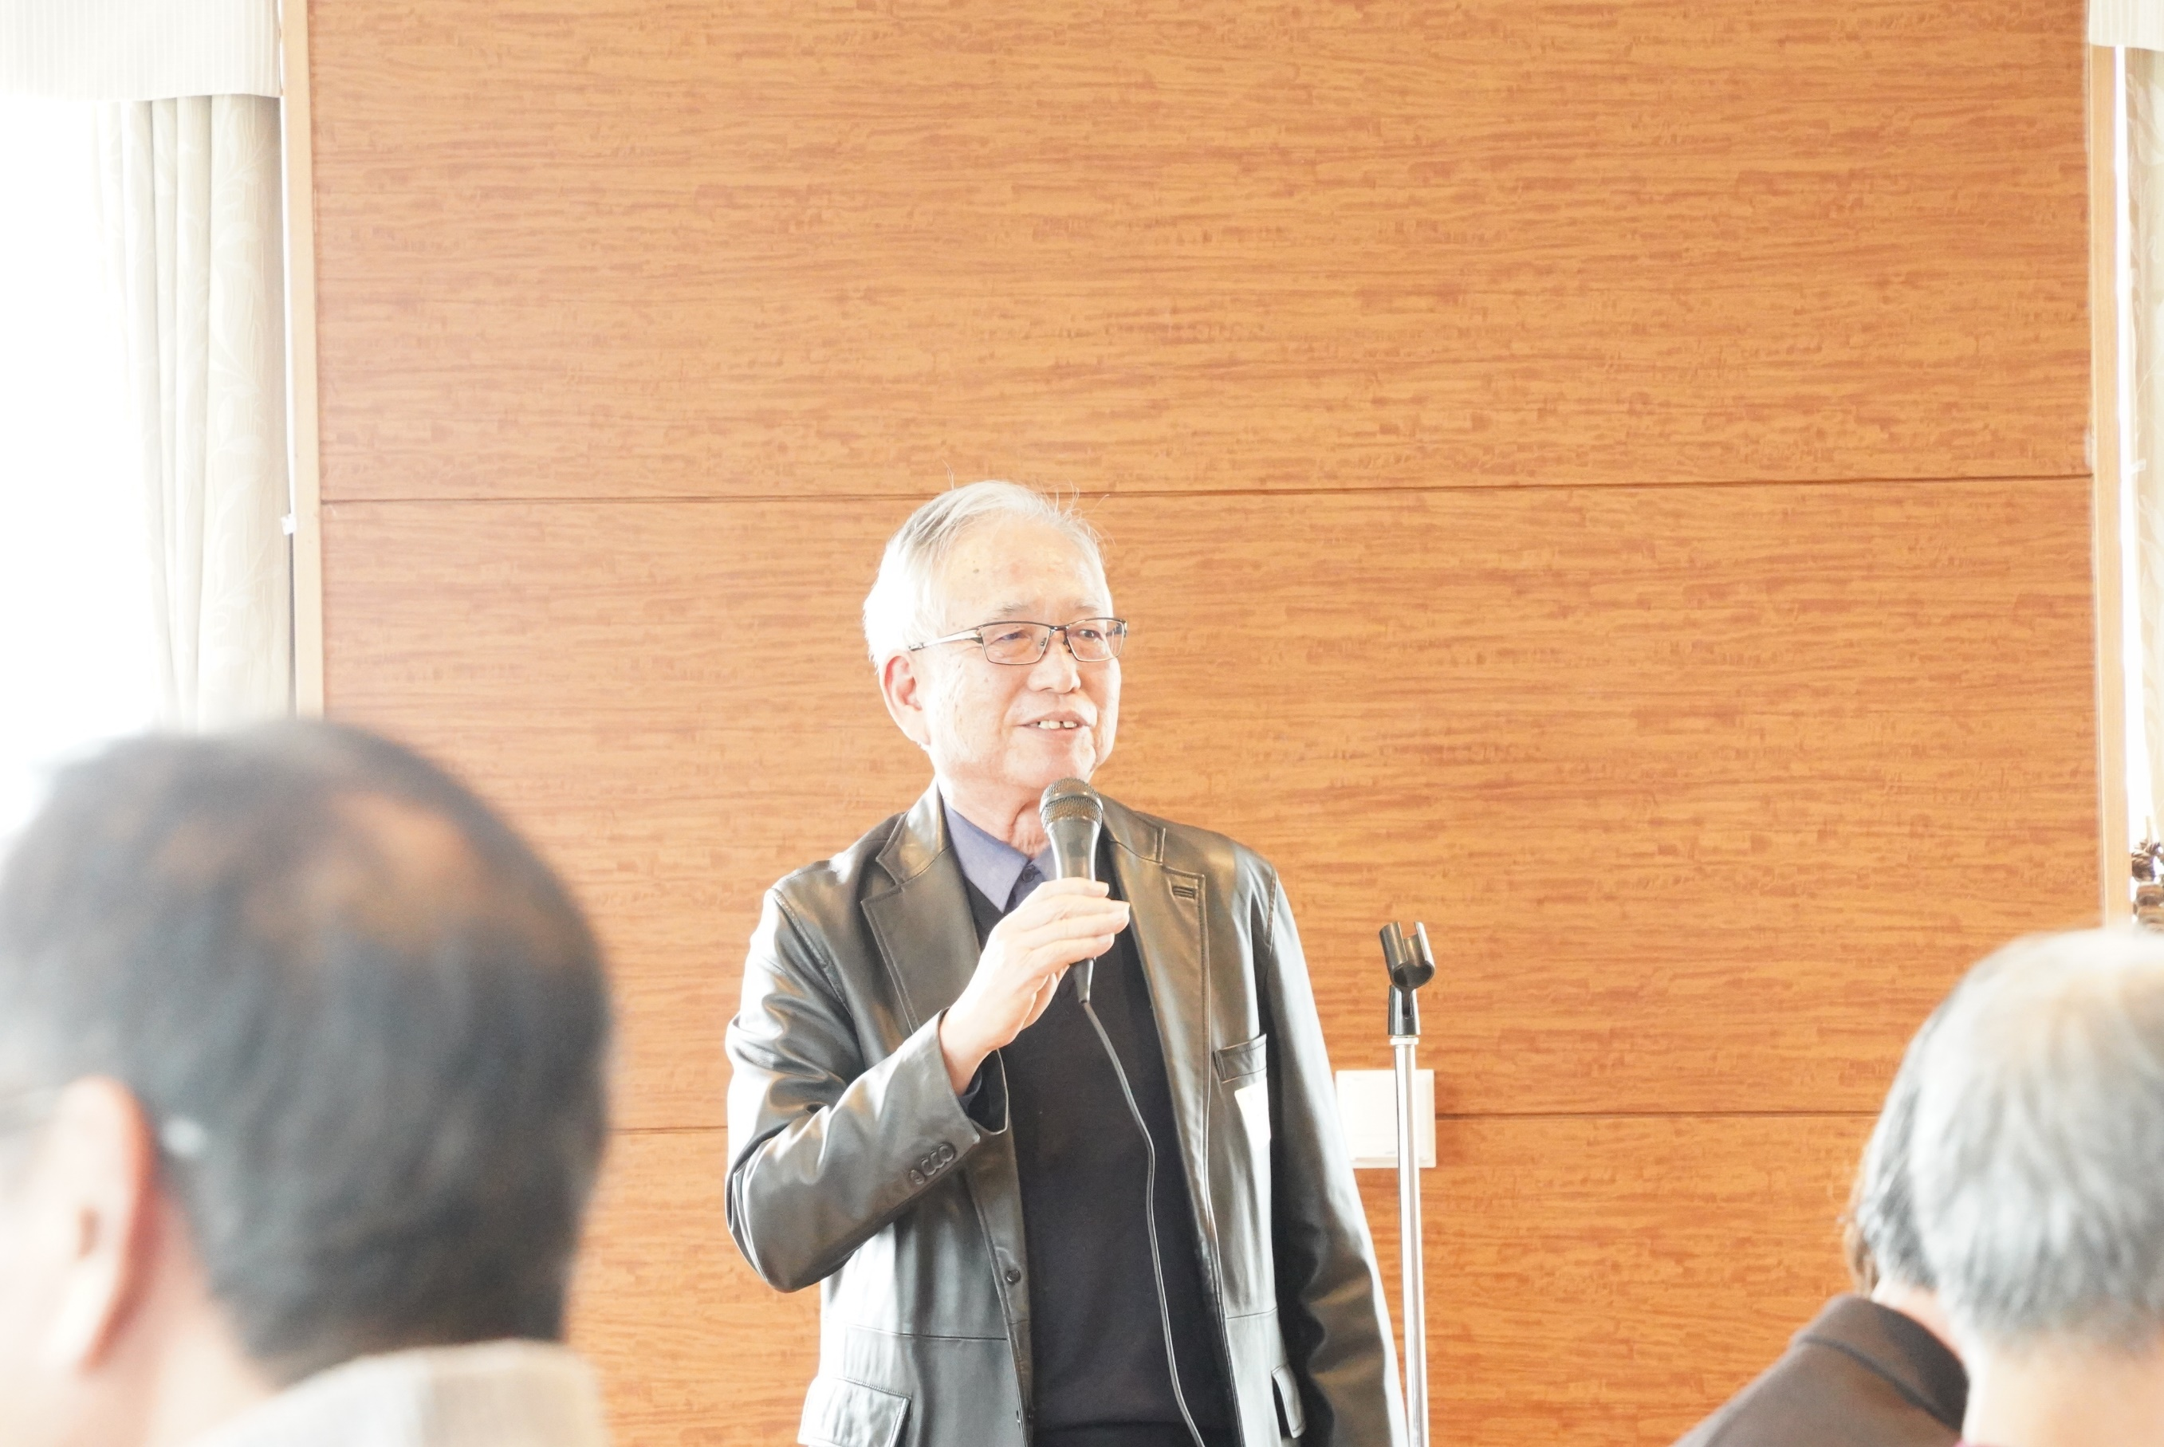

東地区 中村雅憲です
一昨年の3月に定年となり、自宅に戻ってきましたが
自宅を空けていたので、整理や改修などで1年が過ぎました
その後暇になっていたら
家内が金沢図書館でたんけん工房のチラシを見つけてきて
これはできそうかなと言うことで、入会しました
趣味はオーディオ、専門はモーターです。

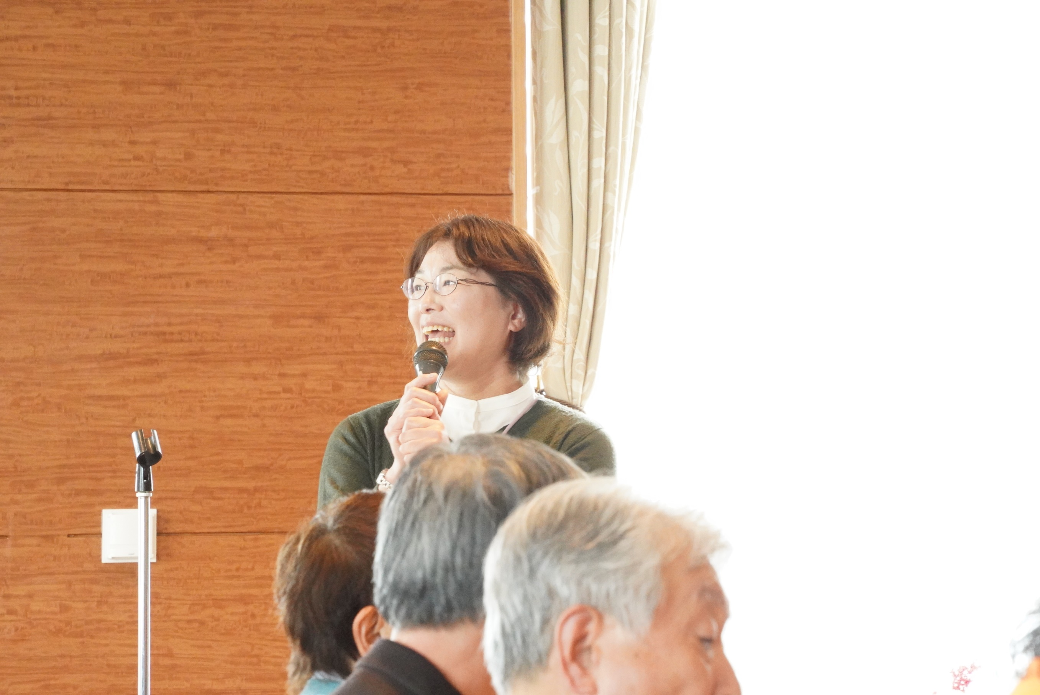

東地区の中の横須賀にいる畠山朋美です
私は学童クラブの支援員をしていて
小学生に囲まれているのですが
体験塾に行っても小学生に囲まれています

体験塾後は子どもたちに優しくできる自分がいて
ここに入って良かったと思っています。
これからは
他の地区の体験塾にもどんどん参加しようと思っています

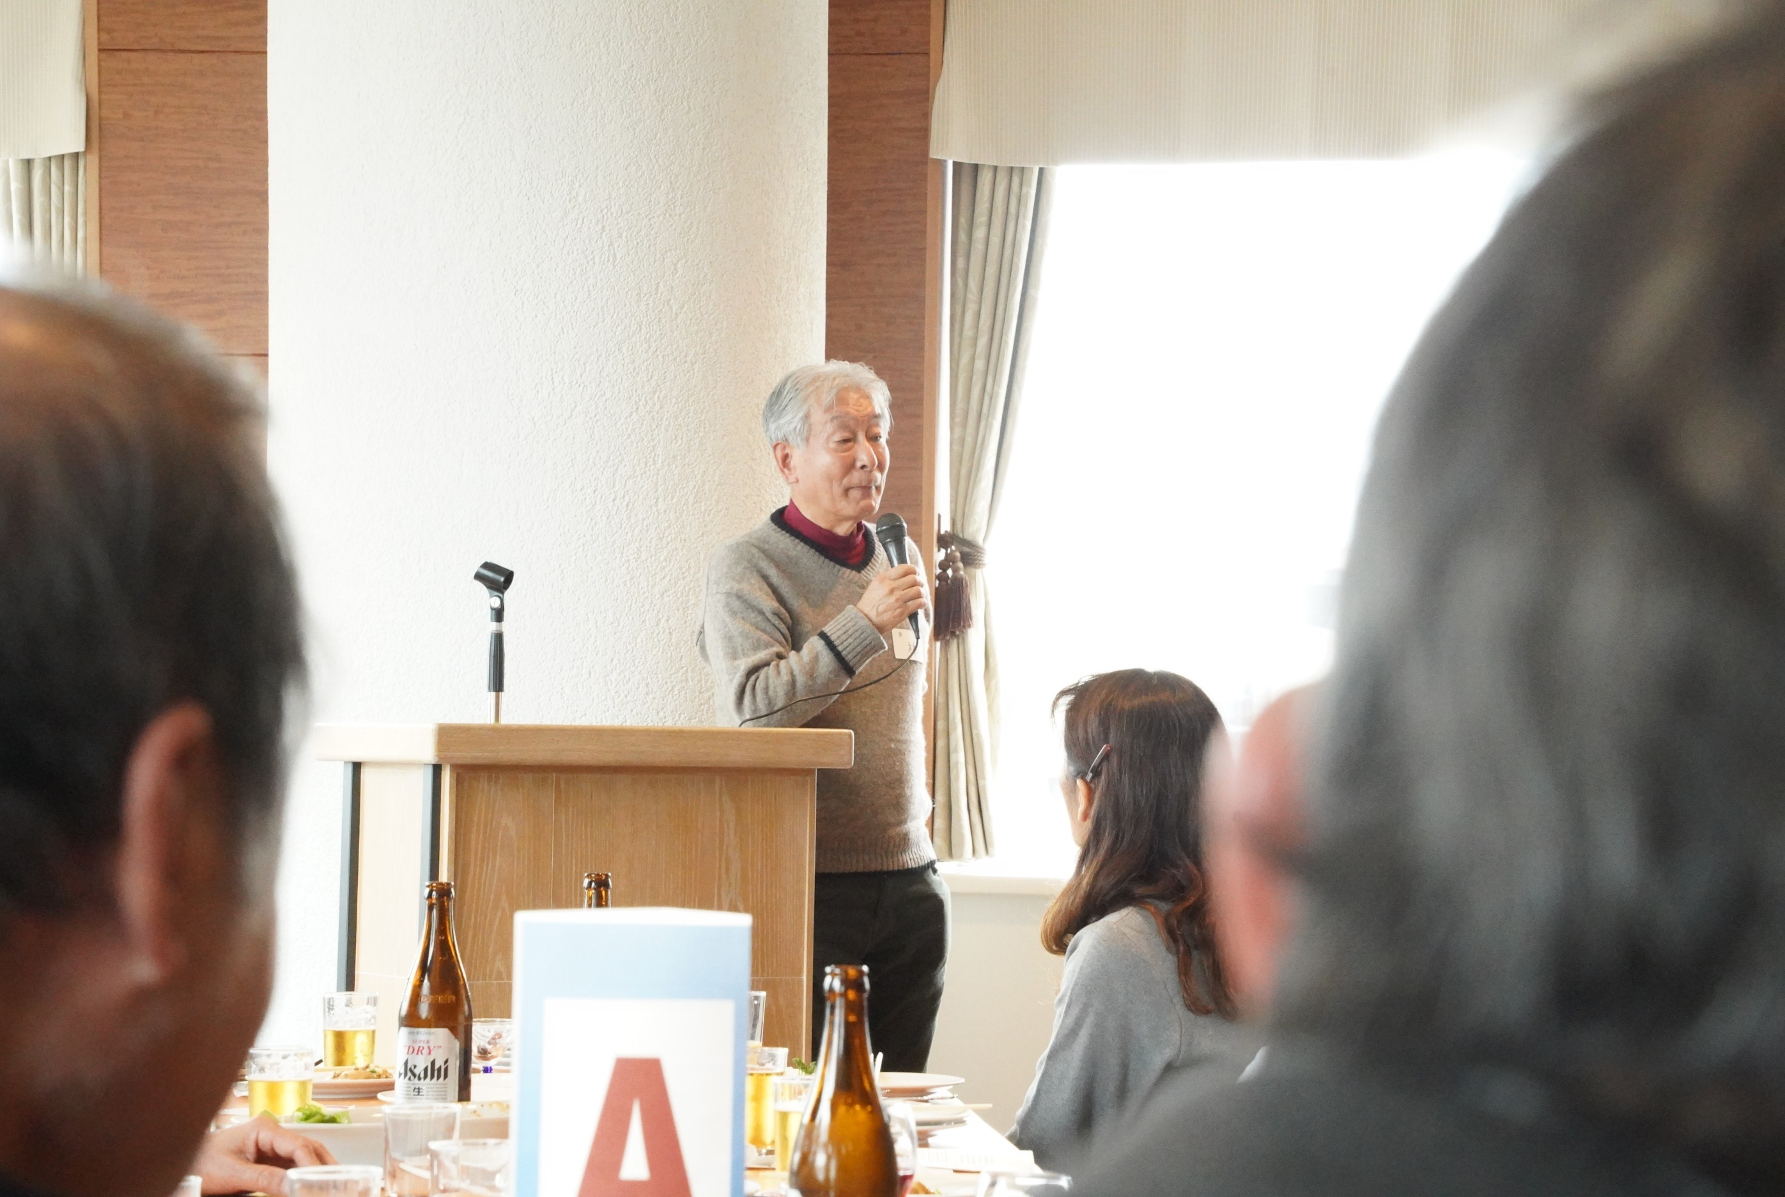

横浜東の林善晴です
「科学を楽しむ」ことを子ども達に伝えたいと思い、昨年6月に入会しました
金沢、横須賀地区でアシスタントとして活動しています
退職後、地域の活性化のお手伝いが出来ればと
こちらもボランティア活動のNPO法人横濱金澤シティガイド協会に入会し
金沢区を中心に横浜市内や鎌倉等をまち歩きガイドをしています
お時間があればツアーに参加してみませんか
趣味は囲碁です

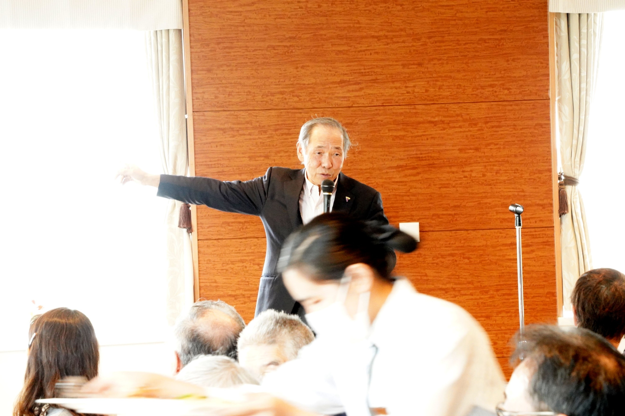

2022年12月に入会しました、北１の金井です
生まれも育ちも横浜の、三代目の『浜っ子』です
現在は青葉区に住んでおりますが、小学校の時はこの桜木町が地元で
MM21が開発される前にあった三菱造船所のドックの先端で『ダボハゼ釣り』を楽しんでいました
その頃からプラモデルでレーシングカーや戦艦を作るのが好きで
その後、設計技術者として電気機械やプラント建設に40年従事して、6年前に完全リタイアして
昔の経験が活かせればと楽しくクラブ活動をさせて頂いています

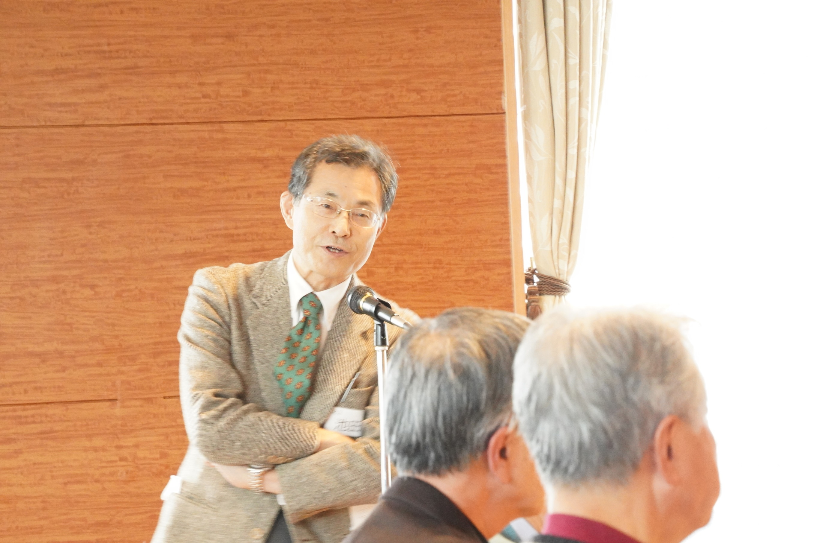

北２の池田信哉です
私は３年前から川崎市の寺子屋事業で
とある小学校の学習支援などをしております
主に体験活動と言いうものを担当し
自身の経験を生かした橋の科学実験を演じております
しかし、小学生に最後まで興味をもち理解に至らしめることができず
スキルアップに悩んでいたところ、理科推進スタッフ養成講座があることを知り
昨年前期に受講したことが入会のきっかけです
橋の科学に加え、趣味の宇宙関係のネタを、寺子屋用から
おもしろ科学たんけん工房向けに改良し運営会議で採択頂けることを目指しております。

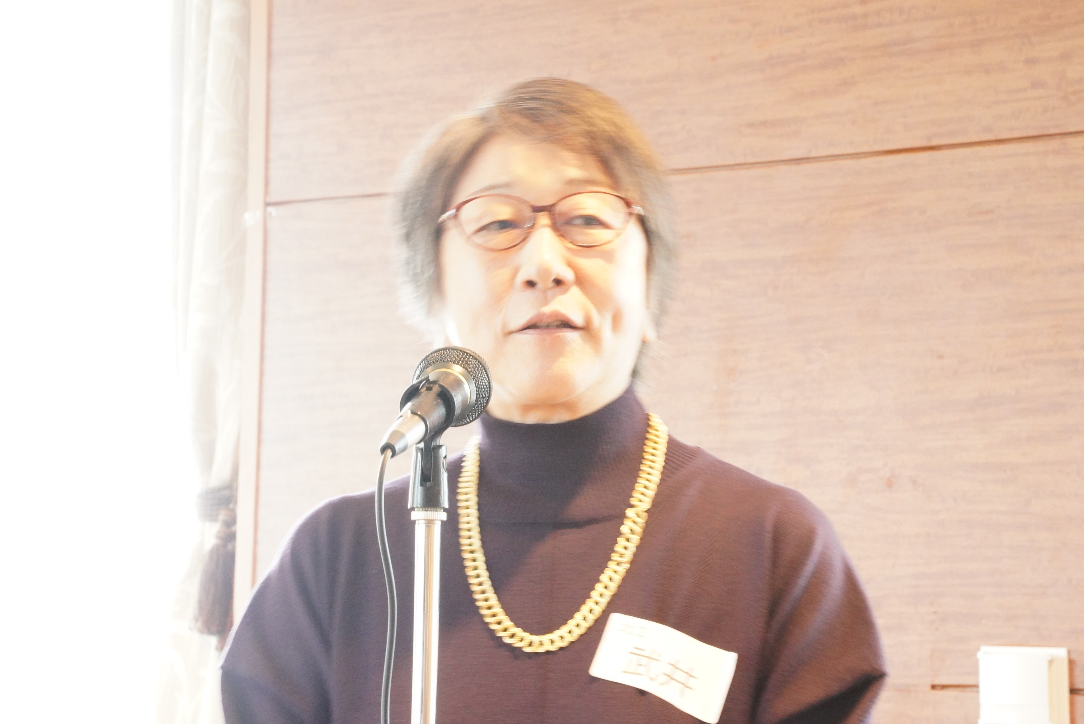

北２の武井尚子です
数年前に定年退職
在職中、研究開発・生産にいたことはないが
医療、医薬、バイオ、化学をカバーする仕事をしていた
趣味は茶道
先日亡くなった八代亜紀さんの最後のステージを昨年８月末にみた
彼女はまだ７３歳だった
やりたいことがあったら先延ばしせず、“今しなければ”、と思っている

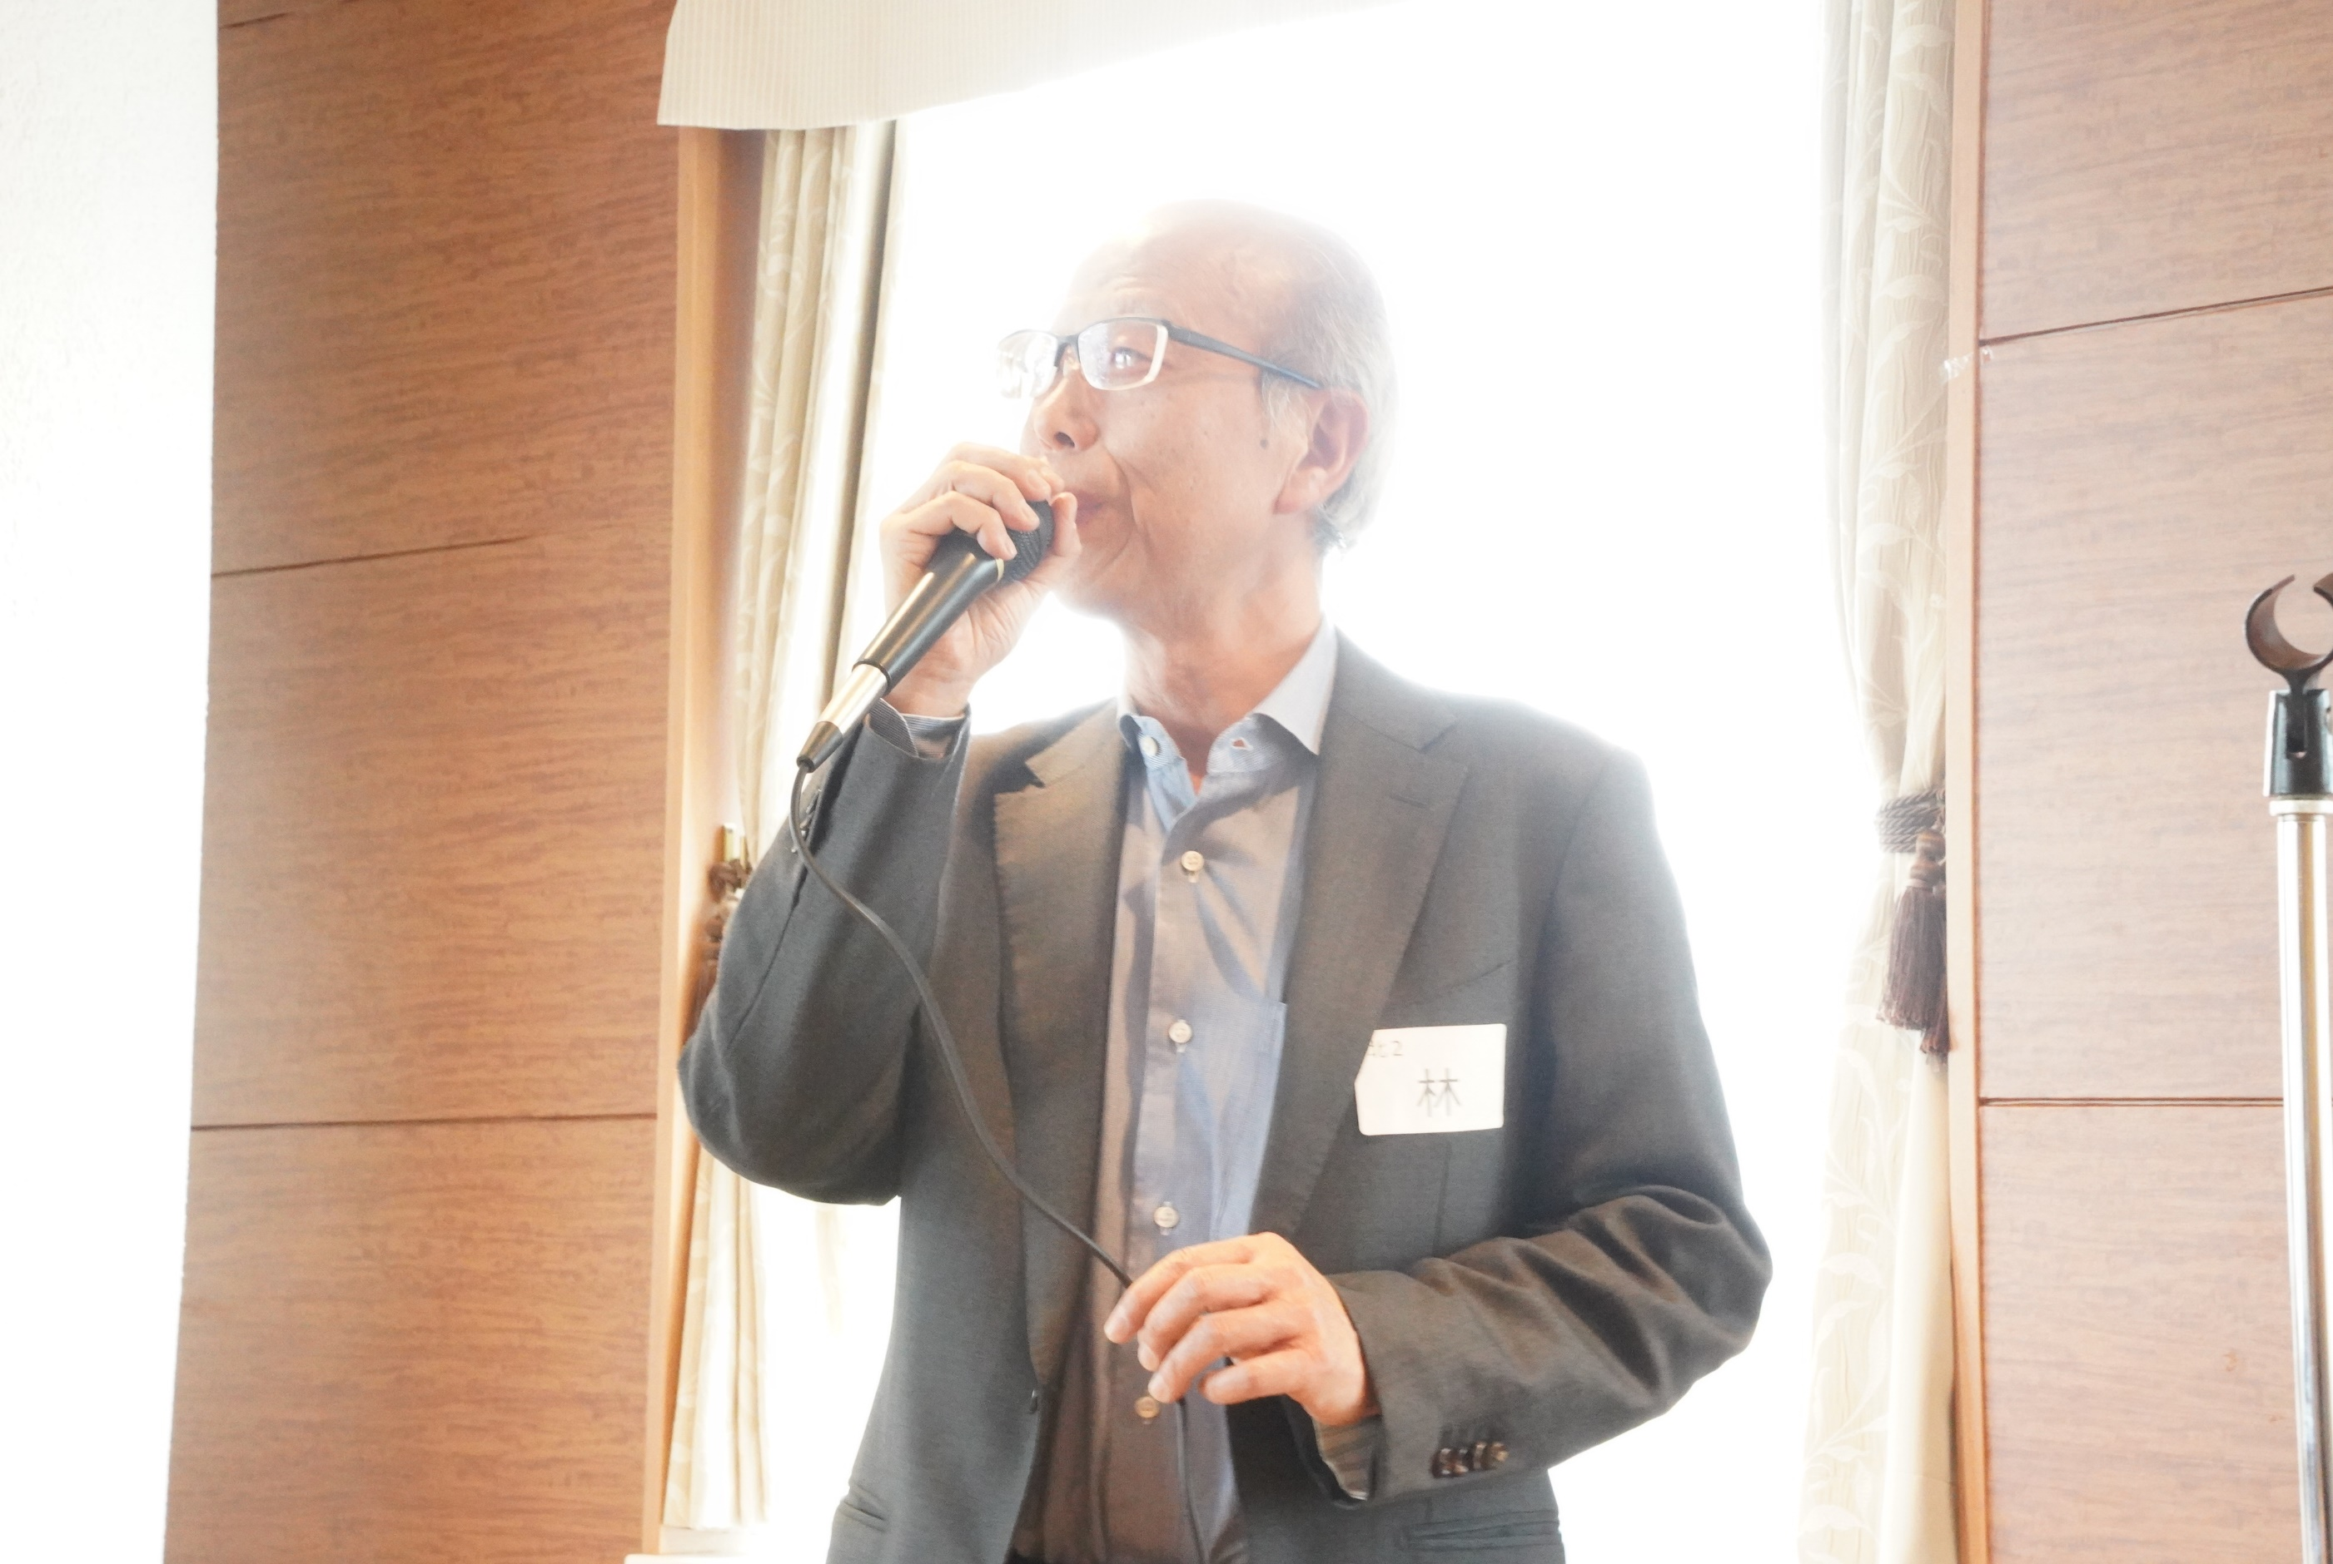

北２地区の林 孝俊です
座間市に居住していて、2022年4月から参加しています
私は、小学生のころ「工場現場でのモノづくり」や「新幹線の運転士」にあこがれていました
学生時代は理科系で、会社入社時も技術系でしたが、結果的に事務的な仕事が多く
退職後は、再度、理科の世界に携わりたいと考えていました
そんな中で、地元の図書館で「スタッフ体験講座」の募集を見かけ、飛び込んだ次第です
今は、参加した子供たちに体験を通じて「わくわく」を感じてもらいつつ
自身も「わくわく」を感じながら活動させていただいています

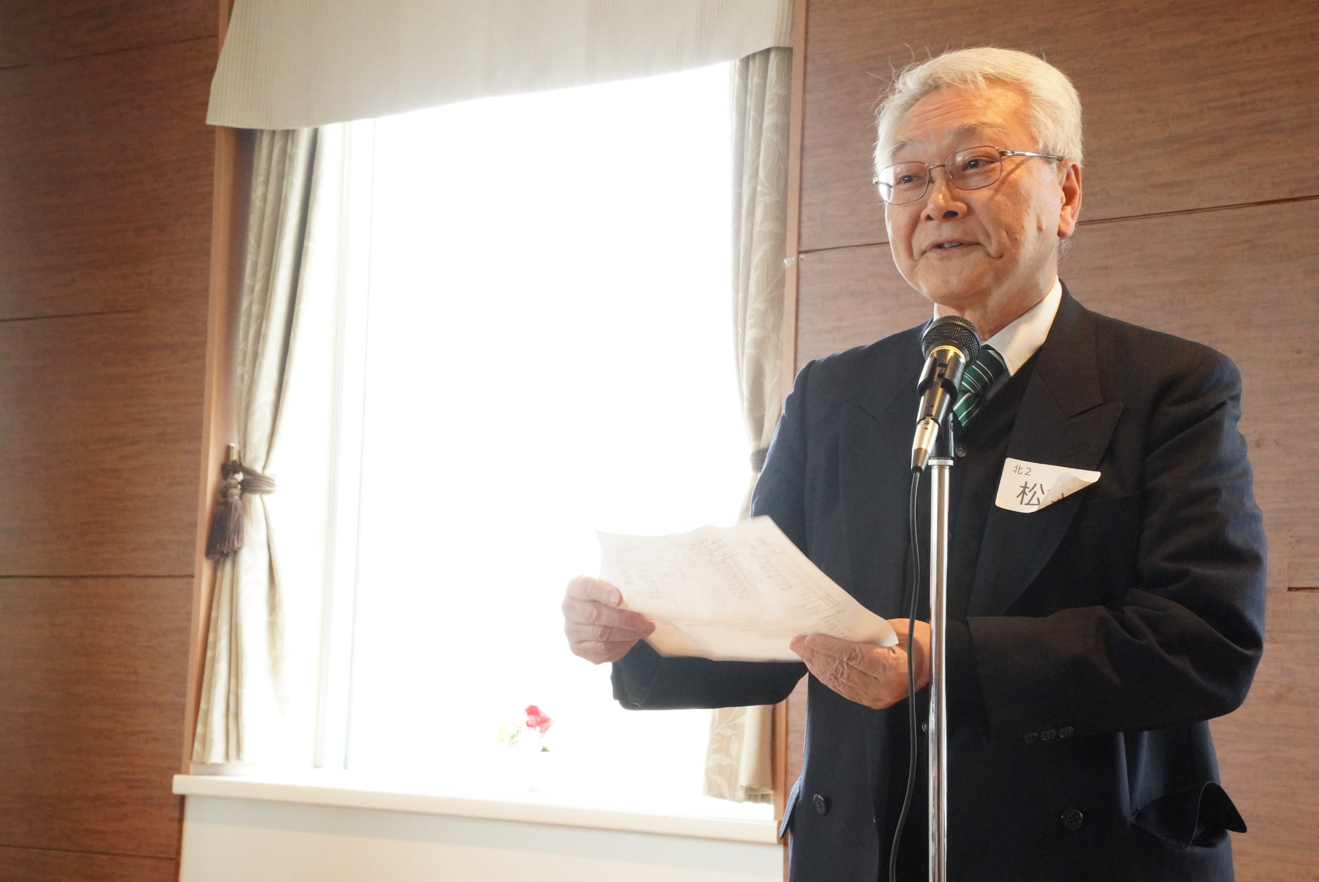

松本 聡です
2023年4月に西の金子さんの紹介で北2地区に入会しました
現在、2024年度全体交流会の展示テーマ集計を担当しています
2月23日ラゾーナ自治会(子ども会)の出前塾を立ち上げました
3月25日新川崎で川崎地区第1回体験塾を開催することになり、会場担当をしています

川崎地区メンバーの活気に負けないよう楽しみながらお手伝いさせて頂きます
専門は電気工学ですが、現在は化学も勉強中です
今後とも、よろしくお願い致します

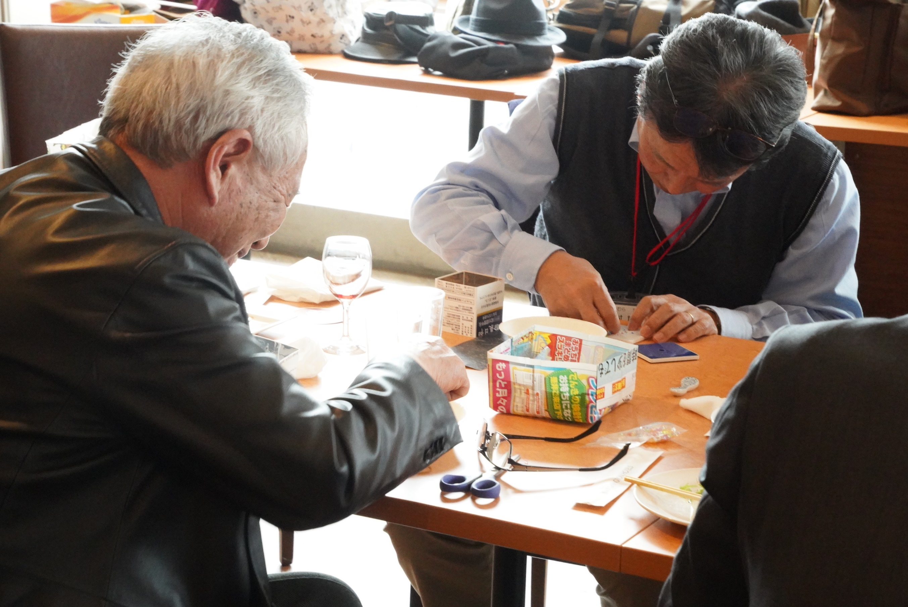

さあ
お楽しみの？
かんたんでもないかんたん工作です
老眼にはきついかなと
心配したのですが
杞憂でした

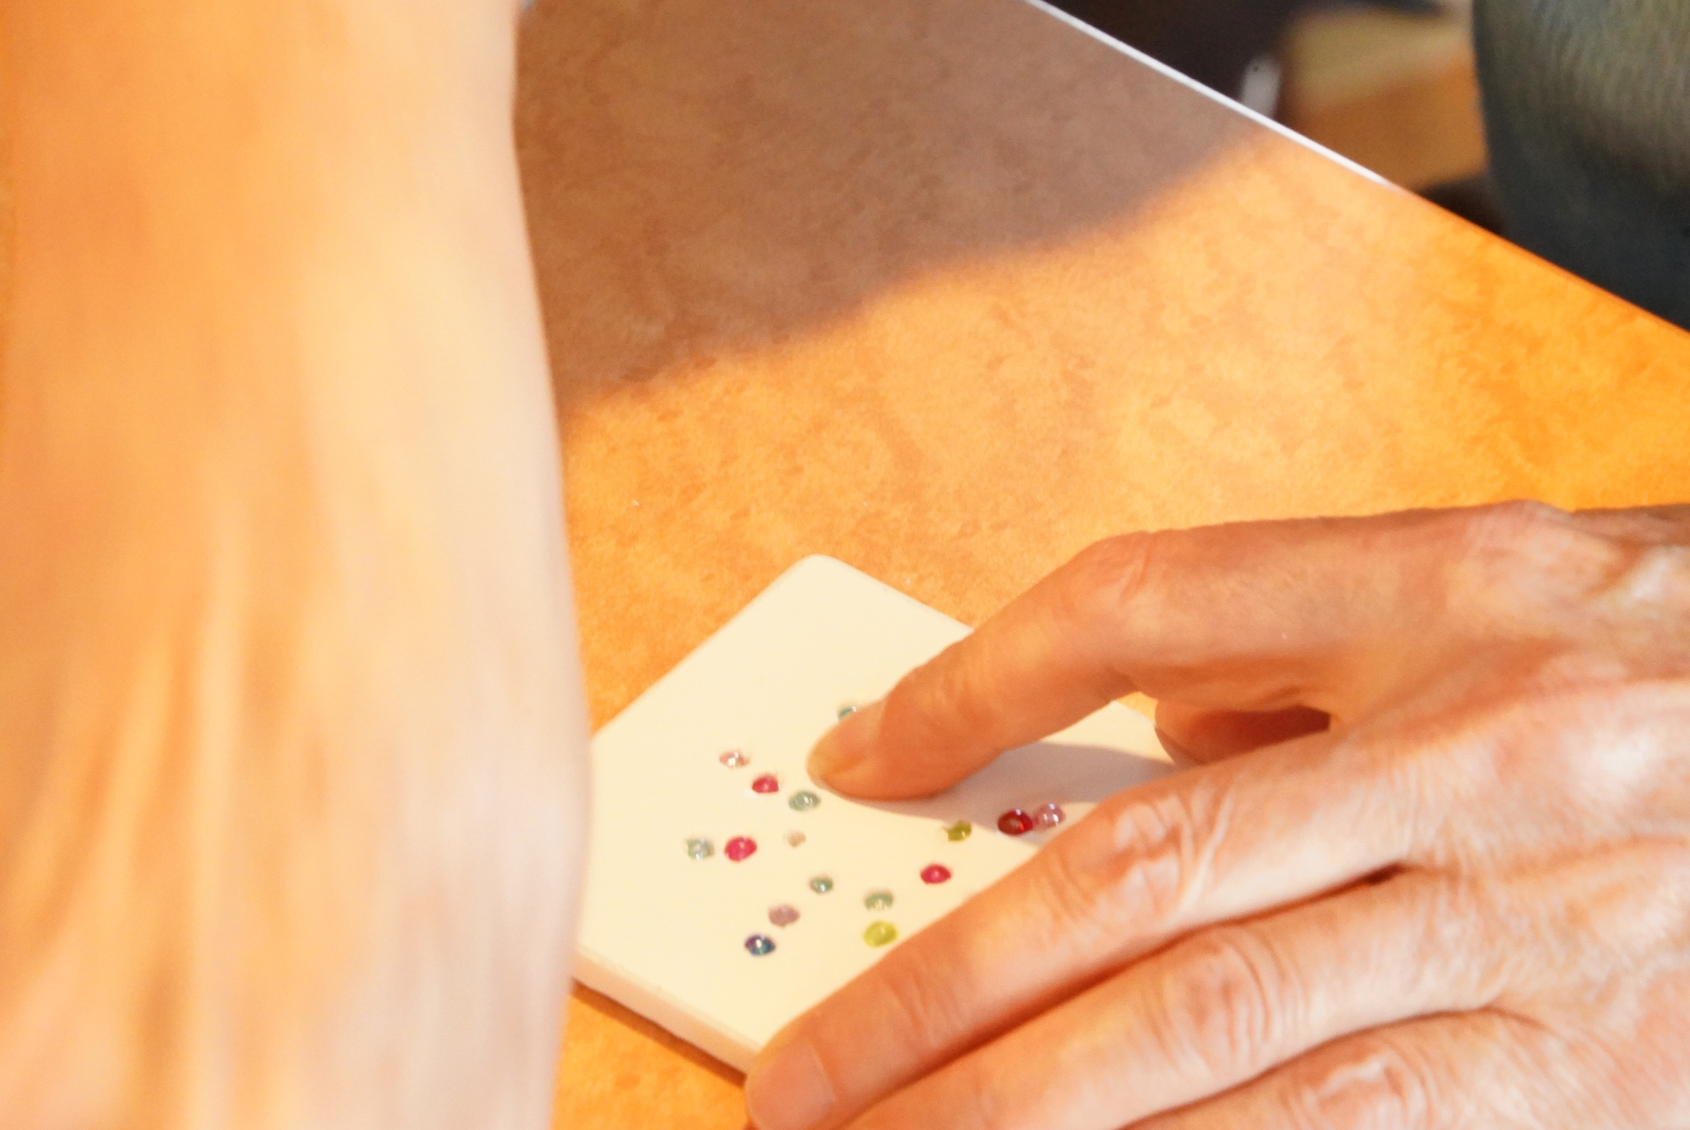
４ｍｍのビーズを２０個近く埋め込む
皆さん、指でつまんで
いとも簡単にはめていました

さすが
たんけん工房で活躍するだけのことはあります

あっ、何を作るのか、ですって
出来てみてのお楽しみ

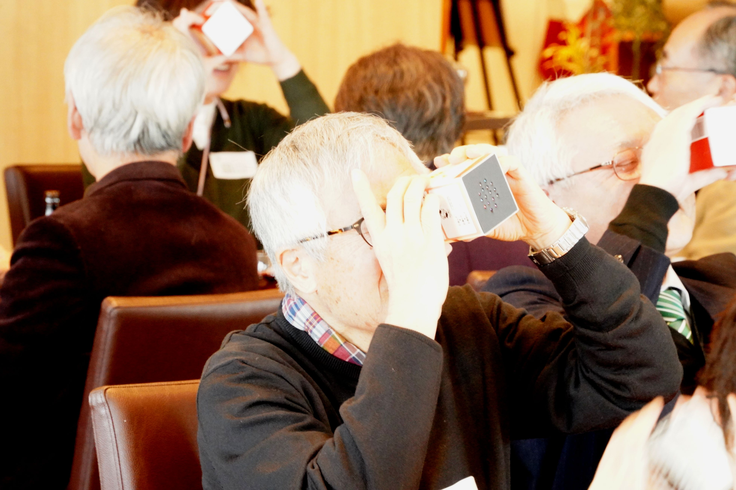

皆さん、早いです
さっさと作って、覗いています

そう、立体万華鏡デス
楽しそう、満足そう！

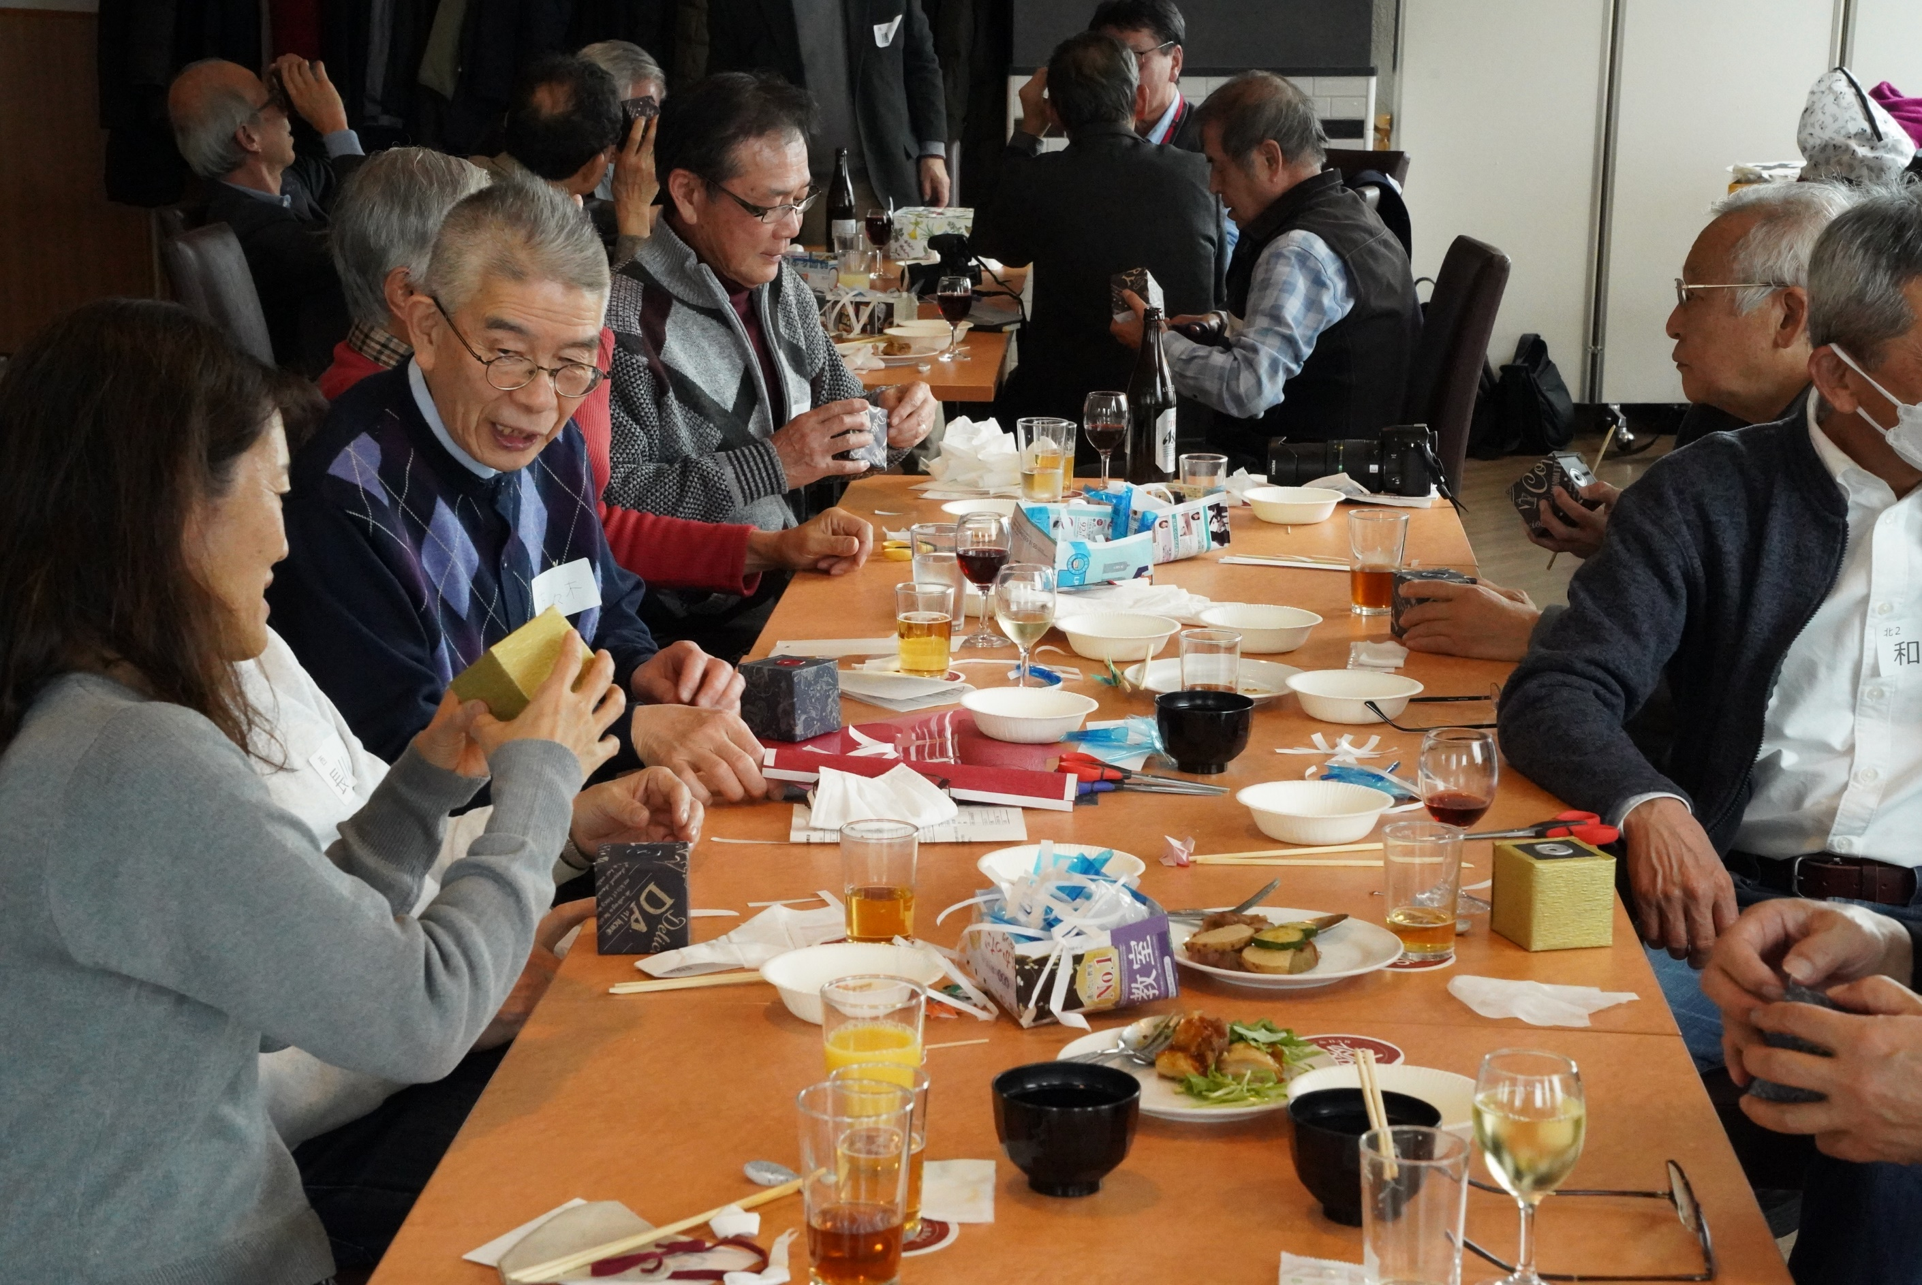

ラッピングして出来上がり
パターンが５つあります
みなさん
交換しあって覗いています

あの～～～
料理がまだありますよ

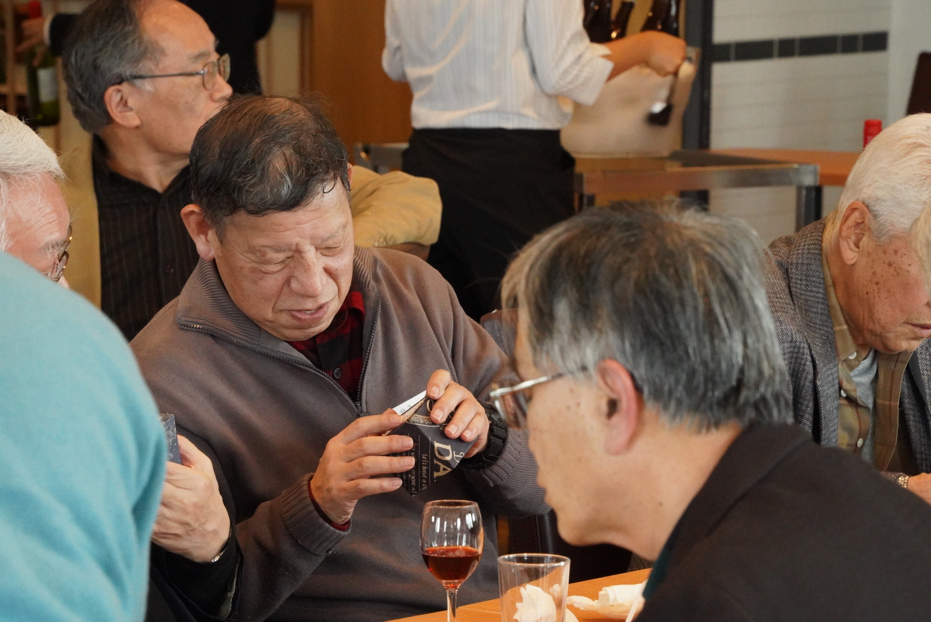

これは
先に剥離紙を剥がしてから
巻き付けた方がいいなあ

さすが、鋭いですね

このあとは、しばしノーナレです

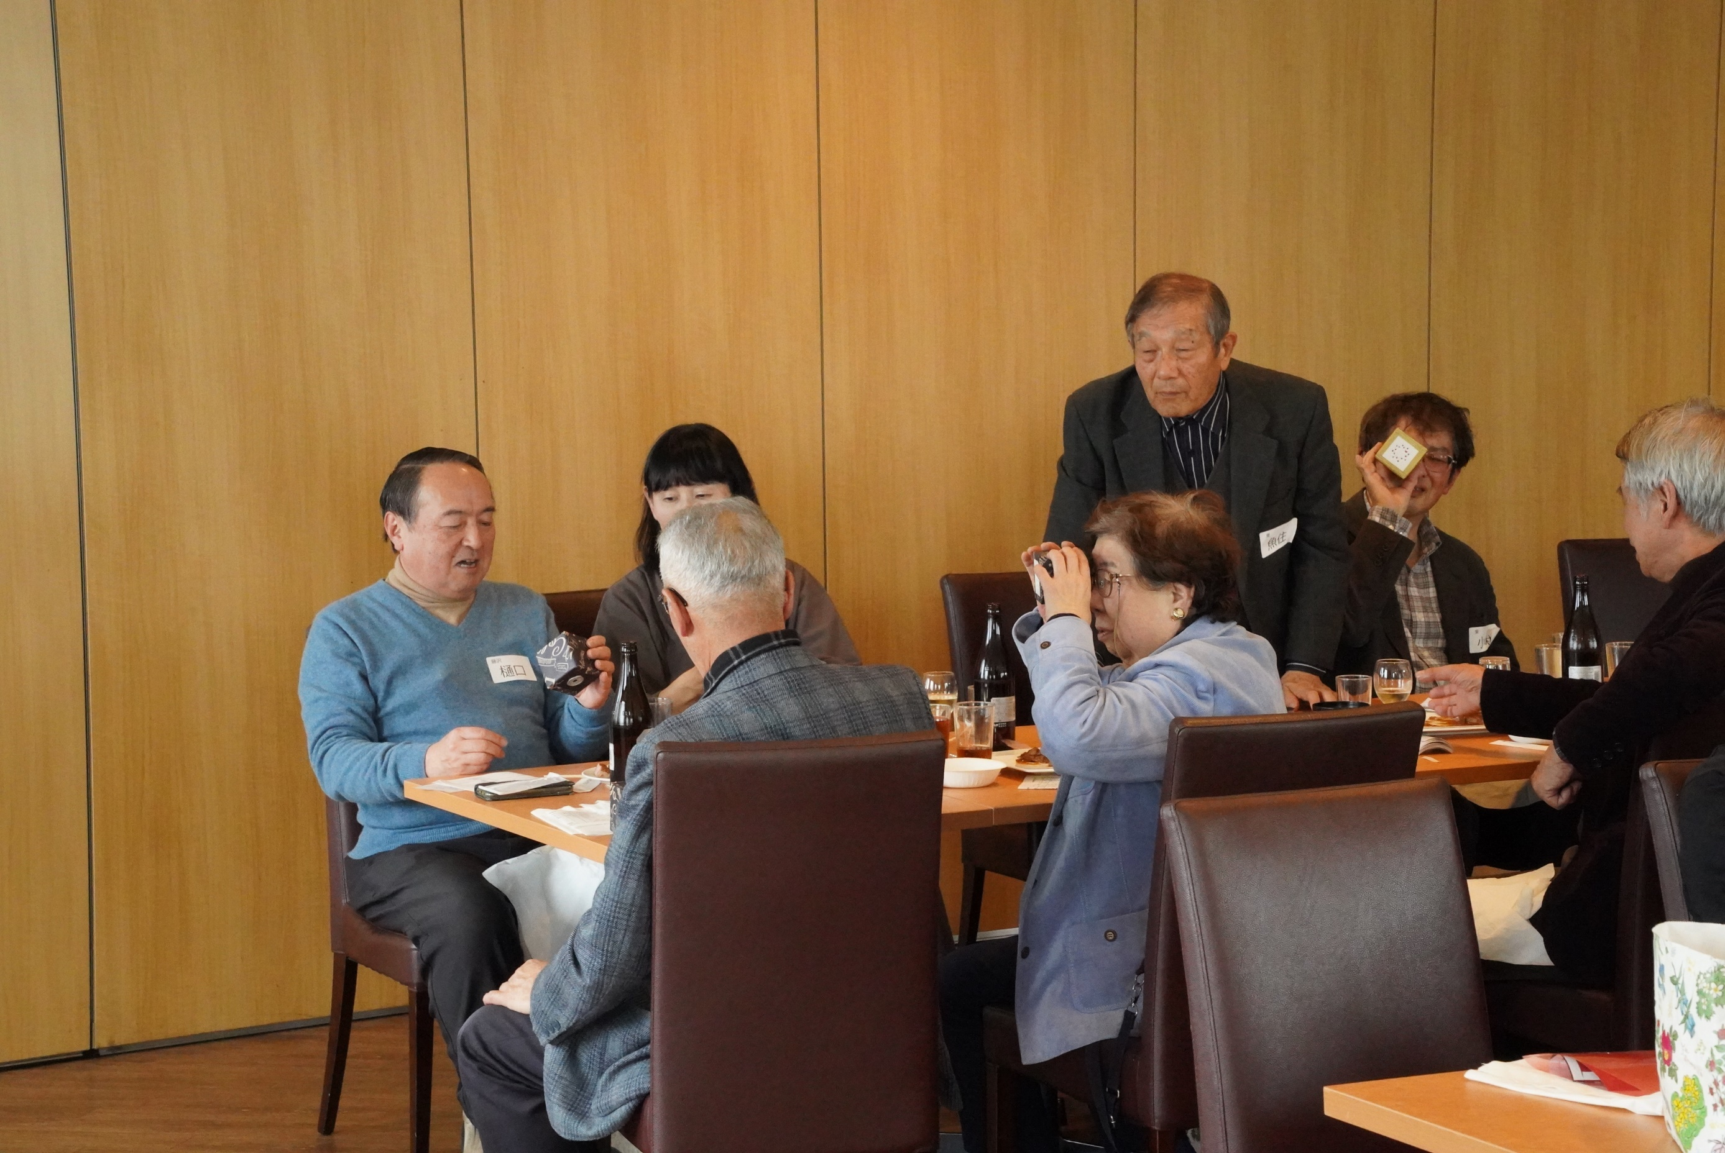

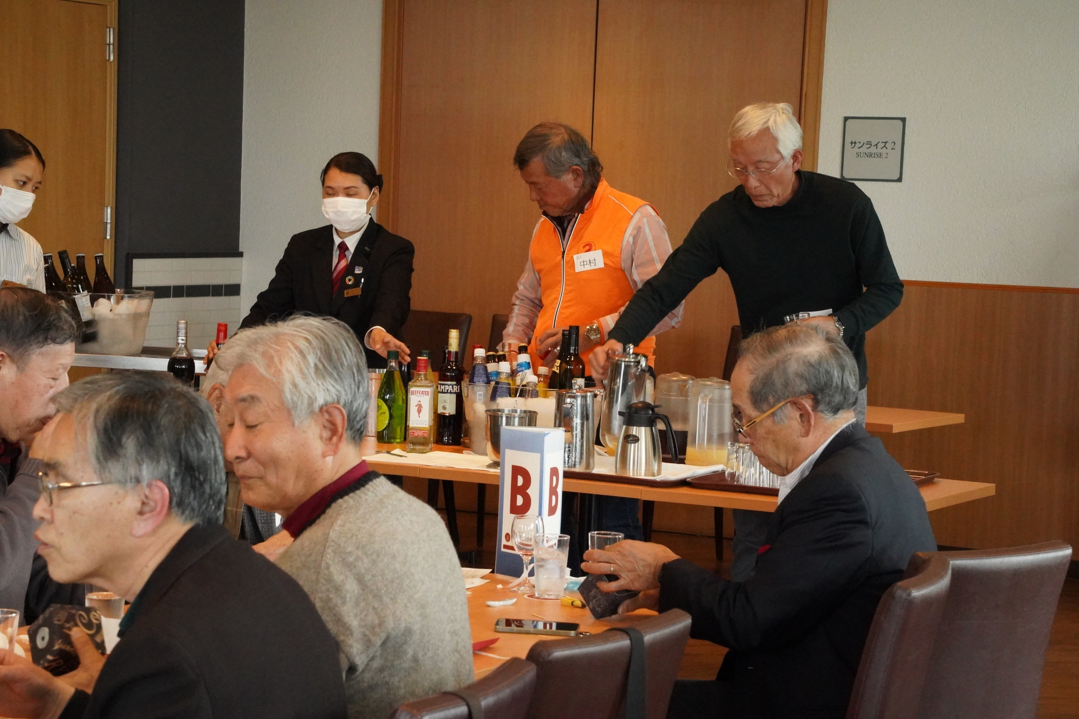

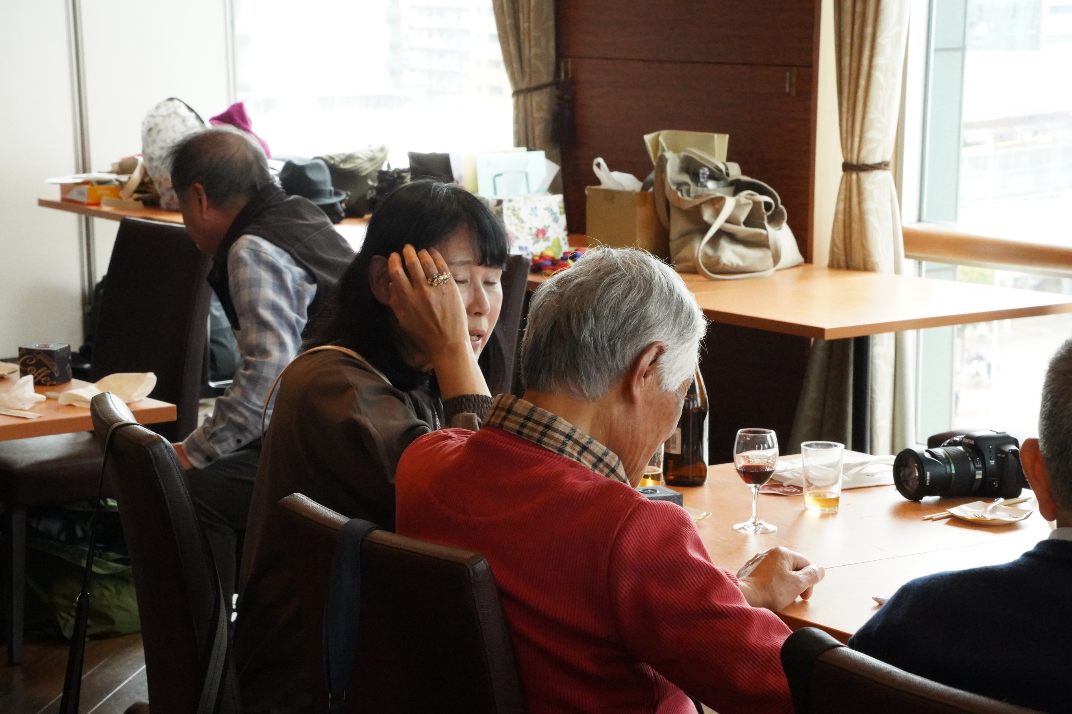

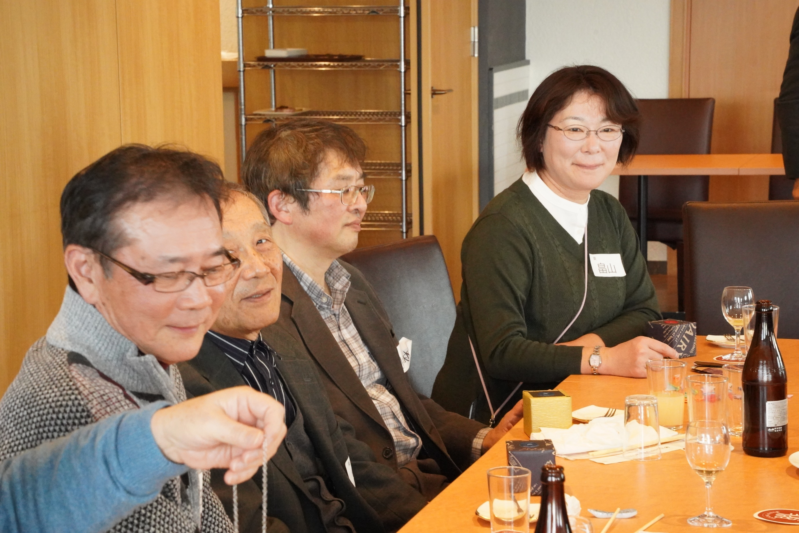

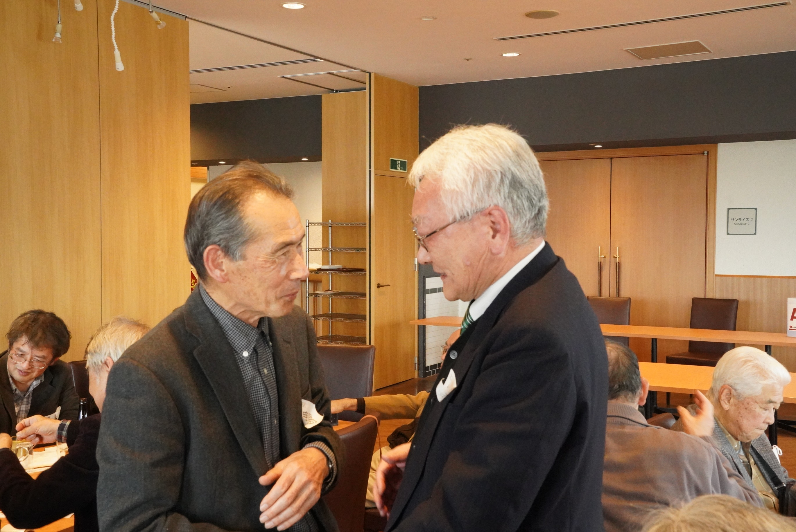

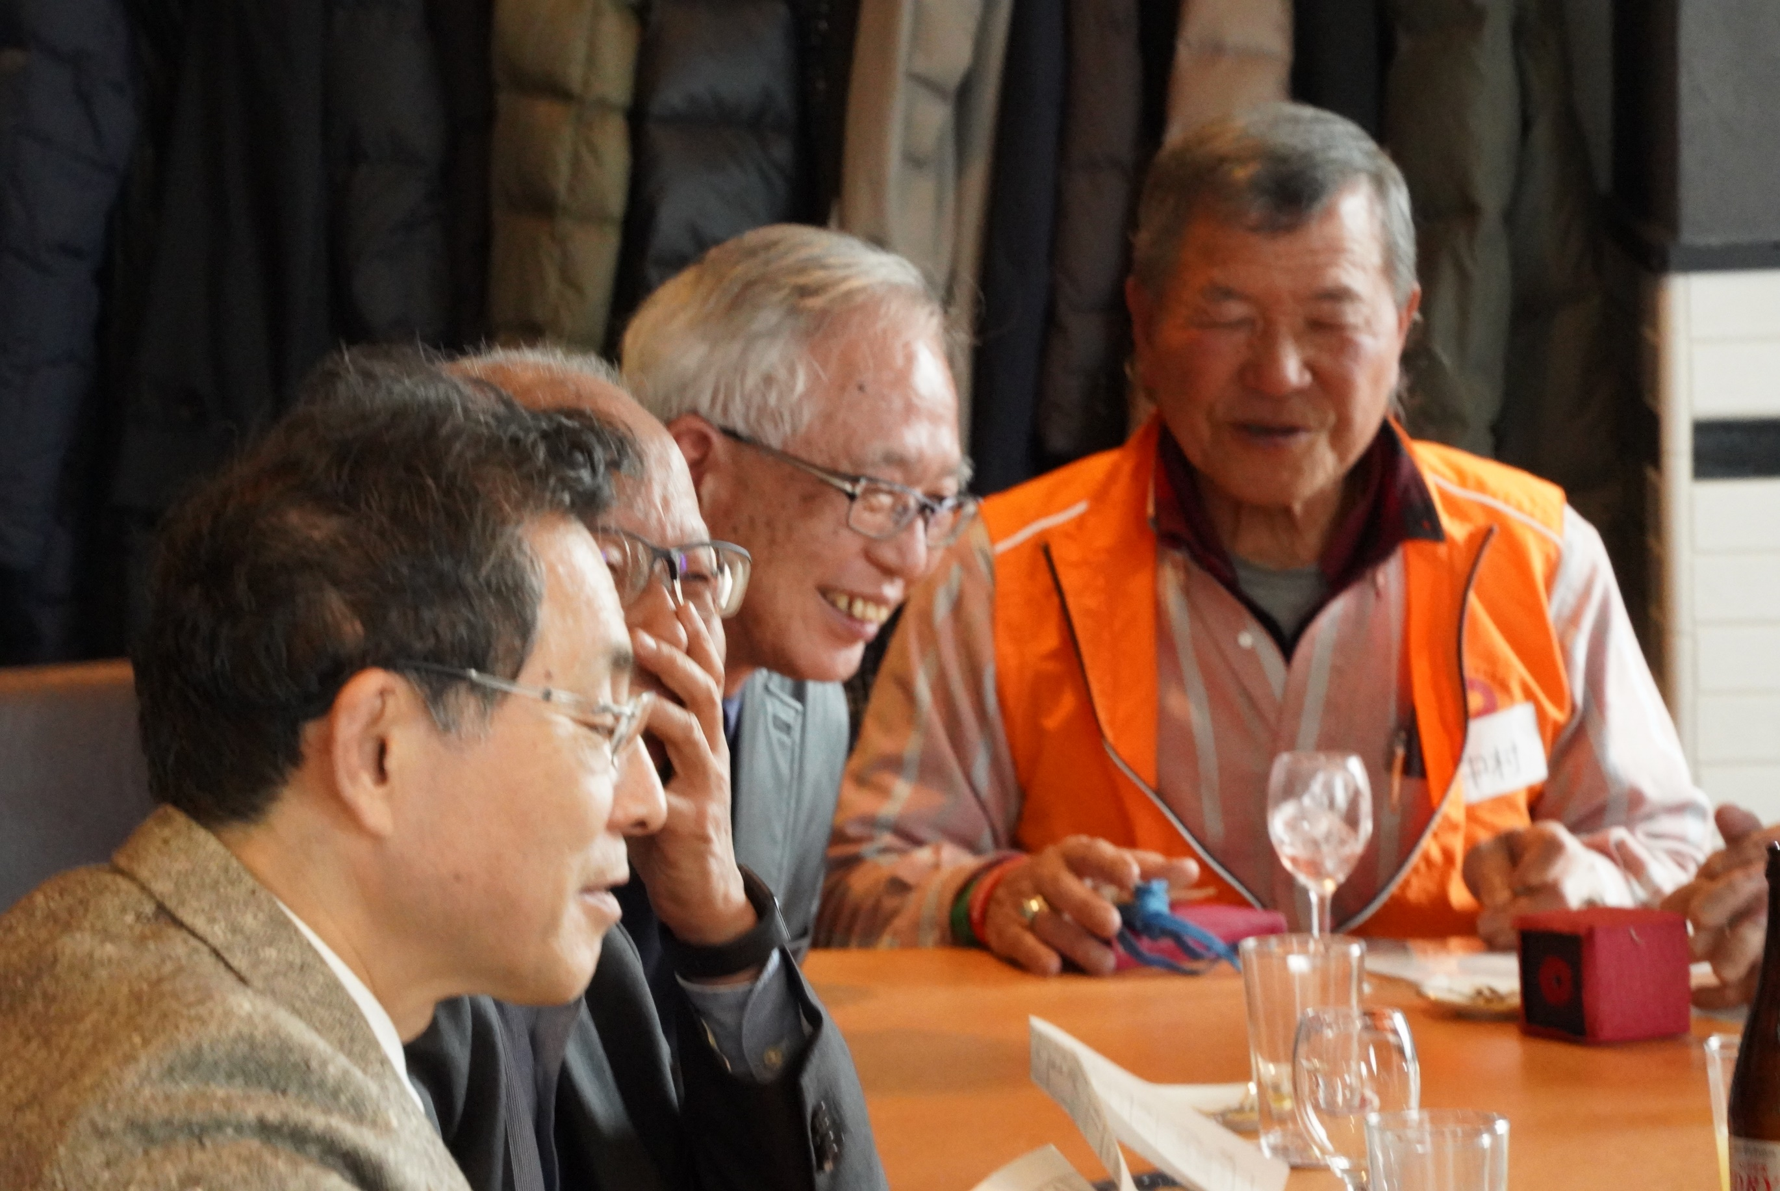

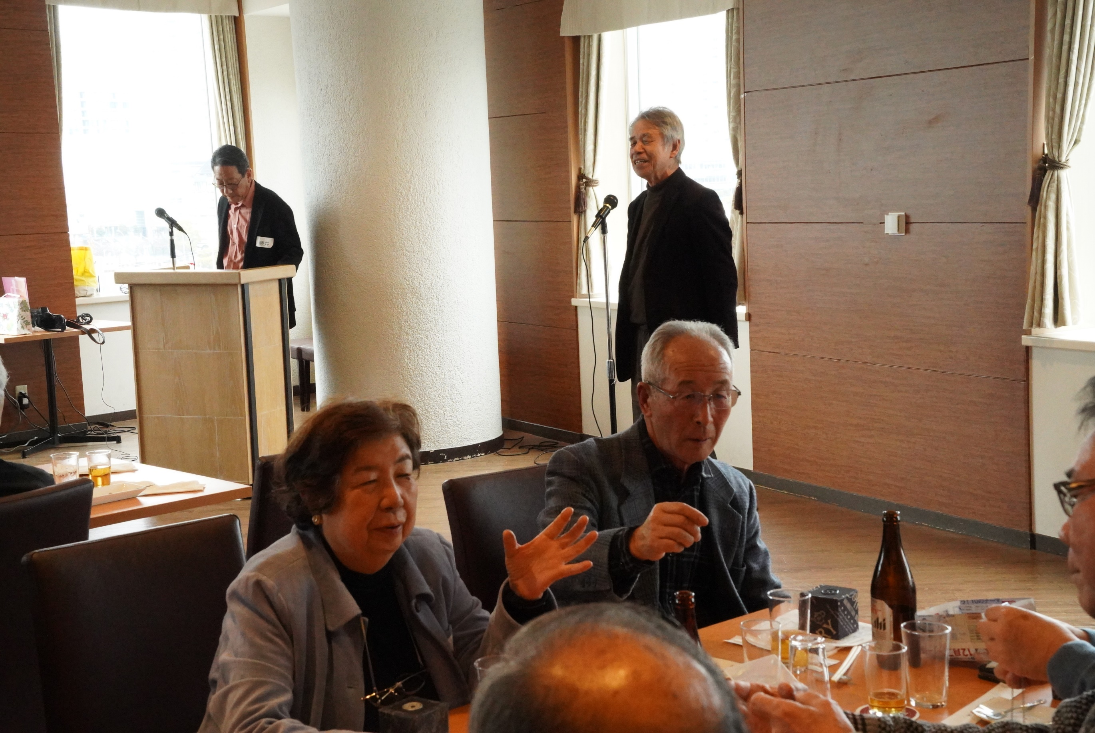

そろそろお開き
土屋さんのお終いのスピーチです、が

まだまだ会話が弾んでいますね

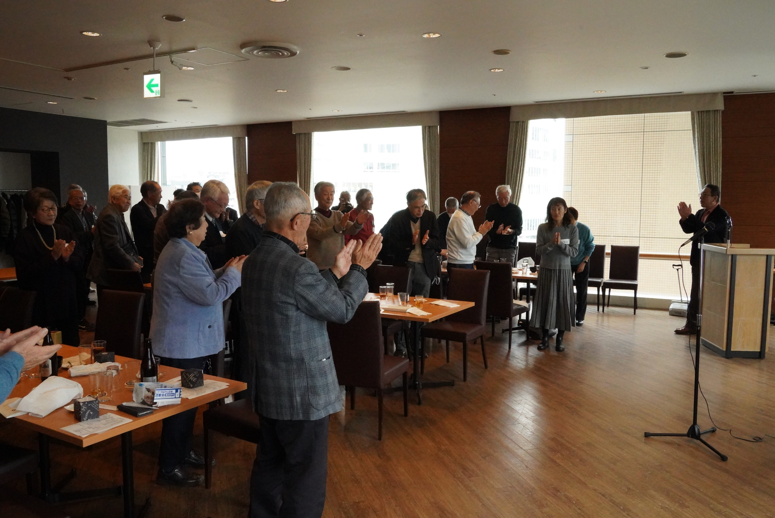

一本締めで
今年の新年会は盛況の内にお開き

今年の活力をもらったような気がします
委員の皆さん
本当に、ありがとうございました
いい集まりでした

